

**جامعة القدس المفتوحة**

**كلية التكنولوجيا والعلوم التطبيقية**

**تخصص أنظمة معلومات حاسوبية**

**فرع “المدينة”**

**مشروع بعنوان:**

**"البوابة العقارية"**

**إعـــــــداد الطلاب:**

**“اسم الطالب”**

**اشراف:**

د. “اسم الدكتور”

قدم هذا المشروع لاستيفاء متطلبات درجة البكالوريوس

في تخصص أنظمة المعلومات الحاسوبية

**2026-2025**

إقرار المشروع وتوقيع المشرف:

قدم هذا المشروع استيفاء ً بمتطلبات الحصول على درجة البكالوريوس في تخصص أنظمة المعلومات الحاسوبية من كلية التكنولوجيا والعلوم التطبيقية في جامعة القدس المفتوحة – فرع “المدينة” – فلسطين.

**مشرف المشروع: الدكتور :** **“اسم الدكتور”**

**التوقيع: ...........................................................**

**التاريخ: / / 2025**

المقدمة:

يشهد قطاع العقارات أهمية حيوية في الاقتصادات الحديثة، ومع تسارع وتيرة التحول الرقمي في مختلف مجالات الحياة، بات من الضروري تطوير حلول تكنولوجية مبتكرة لتسهيل وتنظيم العمليات المتعلقة ببيع وشراء وتأجير العقارات. لا تزال الطرق التقليدية في البحث عن العقارات أو عرضها للبيع والإيجار تواجه العديد من التحديات، أبرزها صعوبة الوصول إلى شريحة واسعة من المهتمين، والوقت والجهد المبذول في التنسيق والمعاينة، بالإضافة إلى نقص الشفافية وصعوبة المقارنة الفعالة بين العروض المتاحة.

من هذا المنطلق، يأتي مشروع "البوابة العقارية" كحل رقمي متكامل يهدف إلى سد هذه الفجوة وتلبية احتياجات السوق المتزايدة. يمثل المشروع تطوير نظام إلكتروني ديناميكي يعمل كمنصة مركزية تربط بين مالكي العقارات والوكلاء العقاريين من جهة، والباحثين عن عقارات للسكن أو الاستثمار من جهة أخرى.

تتجلى أهمية هذا المشروع في قدرته على تسهيل وتسريع عملية البحث عن العقارات وتصفحها، وتوفير قناة تسويقية فعالة وواسعة الانتشار لأصحاب العقارات، وتعزيز الشفافية من خلال عرض تفاصيل دقيقة وصور واضحة للعقارات، وتقليل الاعتماد على الوسطاء التقليديين عبر تمكين التواصل المباشر بين الأطراف. كما يساهم المشروع في دعم التحول الرقمي لقطاع العقارات، ويوفر أدوات إدارية متقدمة تساعد المستخدمين والمسؤولين على إدارة العمليات بكفاءة وسهولة.

يهدف المشروع بشكل أساسي إلى توفير منصة شاملة لعرض وتسويق العقارات، وتمكين المستخدمين من إضافة عقاراتهم وإدارتها بسهولة، وتسهيل عملية البحث للمهتمين عبر فلاتر متقدمة، وإنشاء نظام تواصل مباشر وفعال (دردشة)، وتزويد المستخدمين والمسؤولين بلوحات تحكم متخصصة لإدارة العقارات والمحتوى والمستخدمين، مع التركيز على تقديم واجهة مستخدم جذابة وتفاعلية وسهلة الاستخدام، بالإضافة إلى ميزة تحديد موقع العقار على الخريطة.

تم الاعتماد في تطوير هذا النظام على تقنيات الويب الحديثة والموثوقة مثل PHP لمعالجة منطق الخادم، وقاعدة بيانات MySQL لتخزين البيانات، وتقنيات الواجهة الأمامية HTML، CSS، وBootstrap للتصميم المتجاوب، بالإضافة إلى JavaScript و jQuery و Ajax لتعزيز التفاعل وتوفير تجربة الدردشة في الوقت الفعلي.يسعى هذا البحث إلى تقديم نظام "البوابة العقارية" كنموذج فعال ومبتكر يخدم سوق العقارات ويسهم في تطويره وتنظيمه بشكل أفضل.

Abstract:

This project aims to design and develop an integrated, dynamic electronic system called "Real Estate Portal," specializing in facilitating real estate sales and rentals online. The system seeks to provide an efficient, centralized platform connecting property owners or their agents with property seekers (buyers or renters), enhancing the efficiency and transparency of the real estate market. The system allows users (publishers) to add and manage their properties with full details and photos via a dedicated control panel, while search users can browse available properties and use advanced search and filtering tools to find the right property. One of the system's most notable features is a direct communication mechanism (chat system) between interested parties and property publishers, in addition to a comprehensive control panel for the administrator to manage website content, users, properties, and general settings. The system was developed using PHP as the back-end technology, a MySQL database, and front-end technologies such as HTML, CSS, Bootstrap, JavaScript, and the jQuery library with Ajax to enable real-time interaction and communication. The overall goal of the system is to improve the user experience for all parties, streamline the search, display, and communication processes in the real estate sector, and contribute to the digital transformation of this vital market.

الخلاصة :

يهدف هذا المشروع إلى تصميم وتطوير نظام إلكتروني ديناميكي متكامل باسم "البوابة العقارية"، متخصص في تسهيل عمليات بيع وتأجير العقارات عبر الإنترنت. يسعى النظام إلى توفير منصة مركزية فعالة تربط بين مالكي العقارات أو وكلائهم والباحثين عن عقارات (مشترين أو مستأجرين)، مما يعزز كفاءة وشفافية سوق العقارات. يتيح النظام للمستخدمين (الناشرين) إضافة عقاراتهم بكامل تفاصيلها وصورها وإدارتها عبر لوحة تحكم خاصة، بينما يمكن للمستخدمين الباحثين تصفح العقارات المتاحة واستخدام أدوات بحث متقدمة وتصفية دقيقة للوصول إلى العقار المناسب. من أبرز ميزات النظام وجود آلية تواصل مباشر (نظام دردشة) بين المهتمين وناشري العقارات، بالإضافة إلى لوحة تحكم شاملة للمسؤول لإدارة محتوى الموقع والمستخدمين والعقارات والإعدادات العامة. تم تطوير النظام باستخدام لغة PHP كتقنية خلفية، وقاعدة بيانات MySQL، وتقنيات الواجهة الأمامية HTML، CSS، Bootstrap، JavaScript، ومكتبة jQuery مع Ajax لتحقيق التفاعل والاتصال في الوقت الفعلي. يهدف النظام بشكل عام إلى تحسين تجربة المستخدم لجميع الأطراف، وتبسيط إجراءات البحث والعرض والتواصل في قطاع العقارات، والمساهمة في التحول الرقمي لهذا السوق الحيوي.

**اْلإِهدَاْءُ**

أهدي ثمرة هذا الجهد المتواضع إلى

**والديّ الكريمين:** اللذين غمراني بالدعاء والرعاية، وزرعا فيّ حب العلم والمثابرة، فلولا دعمهما وتشجيعهما لما وصلت إلى ما أنا عليه اليوم.

**عائلتي الغالية:** إخوتي وأخواتي، زوجتي وأبنائي (أو حسب الحالة الاجتماعية)، الذين كانوا مصدر إلهامي وصبري، وتحملوا معي أعباء هذا العمل بصبر ومحبة.

**أصدقائي الأوفياء:** الذين شاركوني لحظات الجد والتحدي، وقدموا لي الدعم والمساندة.

**أستاذي الفاضل / “اسم الدكتور”:** تقديرًا لجهوده وتوجيهاته القيمة.

**كل باحث عن العلم والمعرفة:** آملاً أن يكون هذا العمل إضافة متواضعة في مجال تطوير النظم وتحسين الخدمات الرقمية.

إليكم جميعًا، أهدي هذا العمل سائلًا المولى عز وجل أن يتقبله وينفع به.

شكر وتقدير

الحمد لله رب العالمين، الذي بنعمته تتم الصالحات، والصلاة والسلام على أشرف المرسلين، سيدنا محمد وعلى آله وصحبه أجمعين.

بدايةً، أتقدم بخالص الحمد والشكر لله تعالى على توفيقه وعونه لي في إتمام هذا البحث وإخراجه إلى النور.

ثم يطيب لي أن أتوجه بجزيل الشكر وعظيم الامتنان إلى أستاذي الفاضل والمشرف على هذا المشروع، الأستاذ / **“اسم الدكتور”**، الذي لم يبخل عليّ بعلمه وتوجيهاته السديدة، وكان لخبرته ودعمه المستمر ومتابعته الحثيثة الأثر الأكبر في تذليل الصعاب وتوجيه مسار البحث نحو الأفضل. فله مني كل التقدير والاحترام.

كما أتقدم بالشكر الجزيل إلى أعضاء لجنة المناقشة الكرام، على تفضلهم بقبول مناقشة هذا البحث، وعلى ما سيقدمونه من ملاحظات قيمة وآراء بناءة ستساهم بلا شك في إثراء العمل وتطويره.

ولا يفوتني أن أعرب عن عميق شكري وامتناني لعائلتي الحبيبة، لدعمهم اللامحدود وصبرهم وتشجيعهم الدائم الذي كان لي خير معين وسند طوال فترة إعداد هذا البحث.

كما أشكر أصدقائي وزملائي الذين كانوا مصدرًا للتشجيع والمساندة المعنوية.

أسأل الله العلي القدير أن يجعل هذا العمل خالصًا لوجهه الكريم، وأن ينفع به، وأن يجزي كل من قدم لي يد العون والمساعدة خير الجزاء.

والحمد لله أولاً وأخراً.

**المحتويات:**

إقرار المشروع وتوقيع المشرف: ‌ب

المقدمة: ‌ج

الخلاصة: ‌ه

شكر وتقدير ‌ز

**قائمة بعناوين الأشكال:** ‌ط

**الفصل الأول** ‌ي

▪**مجال البحث وموضوعه:** 1

▪أهداف المشروع: 1

أهمية المشروع: 2

▪نبذة عن المشروع: 2

▪ الإجراءات المقترحة لعمل النظام؟ تتضمن الإجراءات المقترحة لعمل النظام الخطوات والمسارات الرئيسية التالية:3

▪**الأطراف المشاركة في النظام:** 3

▪أساليب جمع البيانات: 4

**الفصل الثاني** 6

**2.1** **نبذة مختصرة عن النظام المقترح:** 7

**2.4** **وصف النظام القائم:** 8

**2.5** **المشاكل والحلول المقترحة :** 8

**2.6** **المشاكل والحلول المقترحة :** 10

**2.7** **مخططات لغة النمذجة الموحدة UML:** 10

**2.7.3** **المخطط التفاعلي.** 15

**2.7.4** **مخطط الحالة:** 16

**2.8** **المتطلبات الأولية:** 17

**الفصل الثالث** 20

**3.1** **مرحلة التصميم:** 20

**3.1.1** **مكونات واجهة المخاطبة:** 21

**3.1.2** **تصميم المدخلات والمخرجات ومواصفاتها:** 21

شاشات تسجيل الدخول وانشاء حساب: 29

شاشات المستخدم(بعد تسجيل الدخول): 32

شاشات لوحة تحكم المسؤول\الادمن: 37

**3.2** **اختبار النظام وتطويره.** 47

**الفصل الرابع** 49

**4.1** **النتائج التي تم التوصل اليها:** 50

**4.2** **البيانات المستخدمة في الاختبار:** 50

**4.3** **تحليل النتائج:** 51

**4.4** **مناقشة النتائج:** 54

**4.5** **التحديات والقيود:** 55

**4.6** **ملخص الفصل:** 56

▪ المراجع العربية: - 57

▪ المراجع الاجنبية: - 57

**قائمة بعناوين الأشكال:**

رسم توضيحي 1: مخطط حالة الاستخدام العام للنظام 13

رسم توضيحي2: حالات الاستخدام الخاصة بالمستخدم (مشتري / مستأجر) 14

رسم توضيحي 3: حالات الاستخدام الخاصة بالمستخدم (بائع / مؤجر) 16

رسم توضيحي 4: المخطط التعاوني للنظام 16

رسم توضيحي**5: المخطط التفاعلي لعملية تعديل بيانات عقار بواسطة البائع** 17

رسم توضيحي 6**: مخطط حالة كائن "العقار" (Property)** 18

رسم توضيحي 7: مخطط الحالة لعملية تسجيل الدخول 17

**الفصل الأول**

* مقدمة**: الإطار العام للمشروع:**

يضع هذا الفصل حجر الأساس لمشروع "البوابة العقارية"، حيث يحدد بوضوح مجال البحث وموضوعه المتمثل في تطوير نظام إلكتروني ديناميكي لتسهيل عمليات بيع وتأجير العقارات. يستعرض الفصل الأهداف المرجوة من إنشاء هذه المنصة، مبرزاً أهميتها في تلبية احتياجات السوق العقاري الرقمي. كما يقدم نبذة تعريفية عن النظام والتقنيات المستخدمة في بنائه، ويوضح الإجراءات المقترحة لسير العمل لمختلف المستخدمين، ويحدد الأطراف المشاركة في النظام، وأخيراً يصف مناهج البحث والوسائل المتبعة في جمع البيانات وتحليل المتطلبات التي شكلت نقطة الانطلاق للمشروع.

* مجال البحث وموضوعه**:**

يدور مجال البحث وموضوع هذا المشروع حول تطوير نظام إلكتروني ديناميكي متخصص في تسهيل عمليات بيع وتأجير العقارات عبر الإنترنت. يهدف المشروع إلى توفير منصة مركزية تربط بين مالكي العقارات (البائعين/المؤجرين) والباحثين عن عقارات (المشترين/المستأجرين) بشكل مباشر وفعال، مع التركيز على تحسين تجربة المستخدم وتوفير أدوات تفاعلية مثل الدردشة المباشرة وإدارة العقارات عبر لوحات تحكم مخصصة للمستخدمين والمسؤولين.

* أهداف المشروع:

1. توفير منصة إلكترونية شاملة لعرض وتسويق العقارات المتاحة للبيع أو الإيجار.
2. تمكين المستخدمين (مالكي العقارات والوكلاء) من إضافة عقاراتهم وتفاصيلها بشكل تسهيل عملية البحث عن العقارات للمستخدمين الباحثين من خلال توفير خيارات بحث متقدمة وتصفية دقيقة للنتائج.
3. إنشاء قناة اتصال مباشرة وفعالة (نظام رسائل/دردشة) بين المستخدمين المهتمين بعقار معين وناشر العقار.
4. تزويد ناشري العقارات بلوحة تحكم لإدارة عقاراتهم، تتبع حالة الاستفسارات، وتحديث حالة العقار (مثل تحويله إلى "مباع").
5. توفير لوحة تحكم إدارية شاملة للمسؤول للتحكم في محتوى الموقع، المستخدمين، العقارات، والإعدادات العامة.
6. تحسين كفاءة وشفافية عمليات بيع وتأجير العقارات مقارنة بالأساليب التقليدية.
7. تقديم واجهة مستخدم جذابة وسهلة الاستخدام وتفاعلية.
8. توفير إمكانية تحديد موقع العقار على الخريطة لتحسين تجربة البحث والاستكشاف.

أهمية المشروع:

1. يسهل ويسرع عملية البحث عن العقارات وتصفحها للمشترين والمستأجرين.
2. يوفر قناة تسويقية واسعة وفعالة لمالكي العقارات والوكلاء للوصول إلى شريحة أكبر من المهتمين.
3. يقلل من الحاجة للوسطاء في بعض الحالات ويوفر اتصالاً مباشراً بين الطرفين.
4. يزيد من شفافية سوق العقارات من خلال توفير معلومات تفصيلية وصور واضحة للعقارات.
5. يدعم التحول الرقمي في قطاع العقارات ويوفر حلاً تكنولوجياً مواكباً للتطورات.
6. يوفر أدوات إدارية قوية للمستخدمين والمسؤولين لتبسيط عمليات الإدراج، البحث، والتواصل.

* نبذة عن المشروع:

"البوابة العقارية" هو نظام إلكتروني ديناميكي يعتمد على تقنيات تطوير الويب الحديثة مثل PHP لإدارة منطق الخادم وقاعدة البيانات MySQL لتخزين البيانات. تم بناء الواجهة الأمامية باستخدام HTML، CSS، ومكتبة Bootstrap لتصميم سريع ومتجاوب، مع استخدام JavaScript و مكتبة jQuery لإضافة التفاعلية، وبالأخص مكتبة Ajax من jQuery لإنشاء نظام الدردشة في الوقت الفعلي. يتم تشغيل النظام محلياً باستخدام خادم Apache. يهدف النظام إلى أن يكون منصة شاملة تخدم مختلف الأطراف في سوق العقارات، من الباحثين عن عقار إلى مالكيه والوكلاء، مروراً بمسؤول النظام الذي يدير المنصة ويتابع أدائها.

* الإجراءات المقترحة لعمل النظام؟  
  تتضمن الإجراءات المقترحة لعمل النظام الخطوات والمسارات الرئيسية التالية:
* مسار المستخدم (غير المسجل): تصفح العقارات المتاحة، استخدام البحث المتقدم، عرض تفاصيل العقار ومشاركته (مع إمكانية رؤية بيانات الوكيل/الناشر)، تسجيل الدخول أو إنشاء حساب جديد.
* مسار المستخدم (المسجل - باحث/مهتم): بالإضافة للميزات السابقة، يمكن للمستخدم المسجل بدء محادثة مع ناشر العقار بخصوص عقار معين(حسب ال”اسم الطالب”ية).
* مسار المستخدم (المسجل - ناشر عقار/وكيل): تسجيل الدخول، الانتقال إلى لوحة التحكم الخاصة به، إضافة عقار جديد بكامل التفاصيل والصور، استعراض قائمة عقاراته، تعديل أو حذف عقار، استعراض الإحصائيات الخاصة بعقاراته، عرض قائمة المستفسرين عن عقار معين، الدخول إلى محادثة مع مستفسر، وتغيير حالة العقار إلى "مباع" عند إتمام الصفقة, وارسال تقييم بعد عملية البيع.
* مسار المسؤول (الادمن): تسجيل الدخول إلى لوحة تحكم المسؤول، استعراض إحصائيات الموقع العامة، إدارة إعدادات الموقع (الاسم، الشعار، قسم حول)، إدارة المرافق والخصائص المتاحة للعقارات (إضافة، تعديل، حذف)، إدارة أنواع العقارات، إدارة قائمة المستخدمين (عرض، تعديل، حذف)، استعراض وإدارة جميع العقارات الموجودة في النظام (عرض، فلترة، حذف).

* الأطراف المشاركة في النظام**:**

1. المستخدم العادي (الباحث/المهتم): يمثل الشريحة التي تبحث عن عقارات للبيع أو الإيجار. يمكنهم تصفح العقارات، البحث، وعرض التفاصيل، والتواصل مع الناشرين.
2. ناشر العقار (مالك/وكيل/سمسار): يمثل الشريحة التي تقوم بإضافة العقارات وتسويقها عبر المنصة. يمكنهم إدارة عقاراتهم والتواصل مع المهتمين وتحديث حالة العقار.
3. المسؤول (الادمن): يمثل الجهة التي تدير النظام ككل، تتحكم في الإعدادات، تراقب المحتوى، وتدير المستخدمين والعقارات لضمان عمل المنصة بشكل سليم**.**

مناهج البحث ووسائل جمع البيانات: -

هي الأساليب والطرق المستخدمة في عمليات التحليل وجمع البيانات لفهم متطلبات المشروع وتحديد نطاقه ووظائفه. تم اتباع منهجية تحليلية لفهم كيفية عمل سوق العقارات حالياً وتحديد نقاط الضعف والاحتياجات التي يمكن للنظام المقترح تلبيتها.

1. **النموذج التحليلي للمتطلبات:**

تم استخدام منهجية تحليل المتطلبات لدراسة واقع عملية بيع وتأجير العقارات بالطرق التقليدية أو من خلال المنصات الموجودة مسبقاً، وتحديد نقاط الضعف التي يمكن تحسينها من خلال الحلول الرقمية التي يقدمها النظام المقترح. تضمن ذلك فهم كيفية تفاعل الأطراف المختلفة (البائع، المشتري، الوكيل) وتحديد المعلومات الضرورية لعملية الإدراج، البحث، والتواصل.

* أساليب جمع البيانات:

تم الاعتماد على أساليب جمع البيانات التالية للحصول على المعلومات اللازمة لتحديد متطلبات النظام:

* **المقابلة:**

تم إجراء مقابلات مع شرائح مختلفة من المستخدمين المحتملين، بما في ذلك أشخاص قاموا مؤخراً ببيع أو شراء أو استئجار عقارات، وربما وكلاء عقاريين. هدفت هذه المقابلات إلى فهم تجاربهم السابقة، التحديات التي واجهوها في الطرق التقليدية أو عند استخدام منصات أخرى، والميزات التي يرغبون في وجودها في نظام إلكتروني للعقارات.

* **الملاحظة:**

تضمنت الملاحظة دراسة واستعراض دقيق للمنصات العقارية الإلكترونية الموجودة حالياً على المستوى المحلي والعالمي. تم ملاحظة كيفية تنظيم هذه المنصات للمعلومات، آليات البحث والتصفية المستخدمة، تجربة المستخدم في إضافة وتعديل العقارات، وأنظمة التواصل المتاحة (إن وجدت). كما تم ملاحظة تجربة المستخدم أثناء البحث عن عقارات عبر الإنترنت بشكل عام لتحديد الجوانب التي يمكن تحسينها وتوفير تجربة مستخدم أكثر سلاسة وفعالية في النظام المقترح. تم أيضاً ملاحظة التحديات الشائعة التي يواجهها المستخدمون عند استخدام المنصات الحالية..

**الفصل الثاني**

* 1. **مقدمة الفصل الثاني: تحليل النظام المقترح والسوق المستهدف:**

ينتقل هذا الفصل إلى مستوى أعمق من التحليل، حيث يقدم نبذة مركزة عن نظام "البوابة العقارية" المقترح، ويحدد مجتمع الدراسة والفئة المستهدفة المتمثلة بدولة فلسطين وسكانها. يقارن الفصل بين النظام المقترح والنظام القائم حالياً في سوق العقارات التقليدي، مبرزاً المشاكل والتحديات التي يعاني منها النظام الحالي. وبناءً على ذلك، يعرض الحلول التي يقدمها النظام الإلكتروني المقترح لمعالجة هذه المشاكل، ويسرد الأدوات والتقنيات التي تم اعتمادها لتنفيذ هذه الحلول. وأخيراً، يستخدم الفصل لغة النمذجة الموحدة (UML) من خلال مخططات (حالة الاستخدام، التعاوني، التفاعلي، الحالة) لتوضيح هيكلية النظام وسلوكه وتفاعلات مكوناته المختلفة.

* 1. **نبذة مختصرة عن النظام المقترح:**

النظام المقترح هو "البوابة العقارية"، وهو عبارة عن منصة ويب ديناميكية تهدف إلى رقمنة وتسهيل عمليات بيع وتأجير العقارات. يوفر النظام بيئة متكاملة للمستخدمين لعرض عقاراتهم للبيع أو الإيجار، والبحث عن العقارات المتاحة بناءً على معايير متعددة، والتواصل المباشر بين الأطراف المهتمة من خلال نظام رسائل داخلي. يتميز النظام بلوحات تحكم مخصصة للمستخدمين (ناشري العقارات) لإدارة إعلاناتهم وتتبع التفاعلات، ولوحة تحكم شاملة للمسؤول لإدارة محتوى الموقع والمستخدمين والإعدادات العامة، مما يجعله حلاً شاملاً وفعالاً لتلبية احتياجات سوق العقارات.

* 1. **مجتمع الدراسة:** مجتمع الدراسة الذي يركز عليه هذا المشروع هو **دولة فلسطين**.
  2. **الفئة المستهدفة:** الفئة المستهدفة الرئيسية للنظام هم **سكان فلسطين وقراها ومحافظاتها**.
  3. **وصف النظام القائم:**

النظام القائم حالياً في سوق العقارات يعتمد بشكل كبير على الأساليب التقليدية وشبه التقليدية. تشمل هذه الأساليب:

* الوسطاء العقاريون (السماسرة): يلعب الوسطاء دوراً رئيسياً في ربط البائعين بالمشترين أو المؤجرين بالمستأجرين. تتطلب هذه العملية عادةً زيارات ميدانية متعددة، مكالمات هاتفية، وتعتمد بشكل كبير على شبكات العلاقات الشخصية للوسطاء.
* الإعلانات المطبوعة: مثل الإعلانات في الصحف المحلية أو المجلات المتخصصة، وهي وسيلة محدودة الانتشار وتفتقر إلى التفاعلية والتفاصيل الشاملة.
* الإعلانات الشفهية/العلاقات الشخصية: يعتمد جزء من عمليات البيع والإيجار على المعرفة الشخصية والتوصيات بين الأفراد.
* المنصات الإلكترونية المحدودة: قد توجد بعض المجموعات على وسائل التواصل الاجتماعي أو المواقع الإلكترونية البسيطة التي تتيح عرض العقارات، لكنها غالباً ما تفتقر إلى التنظيم، أدوات البحث المتقدمة، أنظمة التواصل المباشر المتكاملة، ولوحات التحكم لإدارة الإعلانات بشكل فعال.
  1. **المشاكل والحلول المقترحة :**

يعاني النظام القائم من عدة مشاكل تحد من كفاءته وشفافيته.

**المشاكل:**

1. صعوبة البحث عن العقارات المناسبة: يجد الباحثون عن عقارات صعوبة في العثور على العقار الذي يلبي احتياجاتهم بدقة بسبب تشتت المعلومات وعدم وجود منصة مركزية موحدة توفر خيارات بحث وتصفية شاملة.
2. محدودية الوصول للناشرين: يواجه مالكو العقارات والوكلاء تحدياً في الوصول إلى شريحة واسعة من المشترين أو المستأجرين المحتملين باستخدام الأساليب التقليدية.
3. صعوبة التواصل المباشر: قد يكون التواصل بين الأطراف المهتمة بالعقار بطيئاً وغير فعال، ويعتمد على تبادل أرقام الهواتف أو التنسيق عبر وسطاء.
4. استهلاك الوقت والجهد: تتطلب عمليات البحث والعرض التقليدية وقتاً وجهداً كبيراً من جميع الأطراف المعنية.
5. نقص الشفافية: قد لا تتوفر جميع المعلومات التفصيلية عن العقار بسهولة، وقد يكون هناك عدم وضوح في حالة العقار (هل هو متاح للبيع/الإيجار أم تم بيعه/تأجيره؟).
6. صعوبة إدارة الإعلانات: يجد الناشرون صعوبة في تتبع الاستفسارات الواردة وإدارة إعلاناتهم وتحديثها بشكل فعال.

**الحلول المقترحة:**

* منصة مركزية شاملة: توفير منصة ويب موحدة تجمع بين جميع العقارات المتاحة في مكان واحد، مما يسهل عملية البحث والتصفح للمستخدمين.
* أدوات بحث متقدمة: تطوير ميزة بحث متقدم تتيح للمستخدمين تصفية العقارات بناءً على معايير دقيقة (النوع، الحالة، الموقع، السعر، إلخ) للعثور على العقار المناسب بسرعة.
* نظام دردشة مباشر: دمج نظام رسائل فوري (باستخدام Ajax) يتيح للمستخدمين المهتمين التواصل مباشرة مع ناشر العقار للاستفسار وتسهيل عملية التفاوض.
* لوحات تحكم للمستخدمين والمسؤول: توفير واجهات إدارية سهلة الاستخدام لناشري العقارات لإضافة، تعديل، حذف، وتتبع عقاراتهم، ولوحة تحكم للمسؤول لإدارة النظام بشكل كامل.
* عرض تفصيلي وشامل للعقارات: إتاحة عرض جميع تفاصيل العقار، بما في ذلك الميزات الداخلية والخارجية، الصور المتعددة، والموقع على الخريطة، لزيادة الشفافية وتوفير معلومات كافية للمستخدم.
* تحديث فوري لحالة العقار: تمكين ناشر العقار من تحديث حالة العقار إلى "مباع" أو "مؤجر" لضمان دقة المعلومات المعروضة.
* استخدام تقنيات ويب حديثة: الاعتماد على PHP، MySQL، HTML، CSS، JavaScript، Bootstrap، jQuery Ajax، و SweetAlert لبناء نظام قوي، فعال، وآمن يوفر تجربة مستخدم ممتازة.
  1. **المشاكل والحلول المقترحة :**

الأدوات التي تم اعتمادها للمشروع من الحلول:

* لغة البرمجة: PHP لإدارة الخادم وتطوير المنطق البرمجي.
* تطوير الواجهة: HTML، CSS + Bootstrap لتصميم الواجهات، وJavaScript لتعزيز التفاعل.
* مكتبة Ajax من Jquery: لإنشاء دردشة في الوقت الفعلي.
* مكتبة SweetAlert: للتنبيهات والرسائل التفاعلية.
* قاعدة البيانات: MySQL لتخزين بيانات المستخدمين، العقارات، الرسائل، والإعدادات.
* الخادم المحلي: Apache Server لتشغيل النظام خلال مرحلة التطوير.
  1. **مخططات لغة النمذجة الموحدة UML:**

تستخدم لغة النمذجة الموحدة (UML) لتصوير هيكل وسلوك النظام المقترح بشكل مرئي. سيتم هنا عرض ووصف المخططات الرئيسية التي تمثل جوانب مختلفة من النظام.

* + 1. **مخطط حالة الاستخدام:**

في النظام الخاص بنا لدينا 3 متفاعلين رئيسيين:

* الأدمن: المسؤول عن إدارة النظام بشكل كامل.
* المستخدم (بائع / مؤجر): المستخدم المسجل الذي يقوم بإضافة وإدارة عقاراته.
* المستخدم (مشتري / مستأجر): المستخدم (مسجل أو غير مسجل) الذي يبحث عن عقارات ويتواصل مع الناشرين.

حالات الاستخدام الرئيسية للمستخدم (مشتري / مستأجر):

* تسجيل حساب جديد
* تسجيل الدخول
* استعراض العقارات
* البحث عن عقار (أساسي ومتقدم)
* عرض تفاصيل العقار
* إرسال رسالة لناشر العقار
* عرض الرسائل المستلمة والمرسلة

حالات الاستخدام الرئيسية للمستخدم (بائع / مؤجر):

* (يرث حالات استخدام المستخدم العادي: تسجيل الدخول، استعراض، بحث، عرض تفاصيل، تواصل)
* إضافة عقار جديد
* عرض قائمة عقاراتي
* تعديل تفاصيل عقار
* حذف عقار
* تغيير حالة العقار إلى "مباع" / "مؤجر"
* عرض قائمة المستفسرين عن عقار
* عرض محادثة مع مستفسر

حالات الاستخدام الرئيسية للأدمن:

* تسجيل الدخول كمسؤول
* عرض لوحة تحكم المسؤول والإحصائيات
* إدارة المستخدمين (عرض، تعديل، حذف)
* إدارة العقارات (عرض، تعديل، حذف، البحث)
* إدارة المرافق والخصائص (إضافة، تعديل، حذف)
* إدارة أنواع العقارات (إضافة، تعديل، حذف)
* إدارة إعدادات الموقع (الاسم، الشعار، حول)

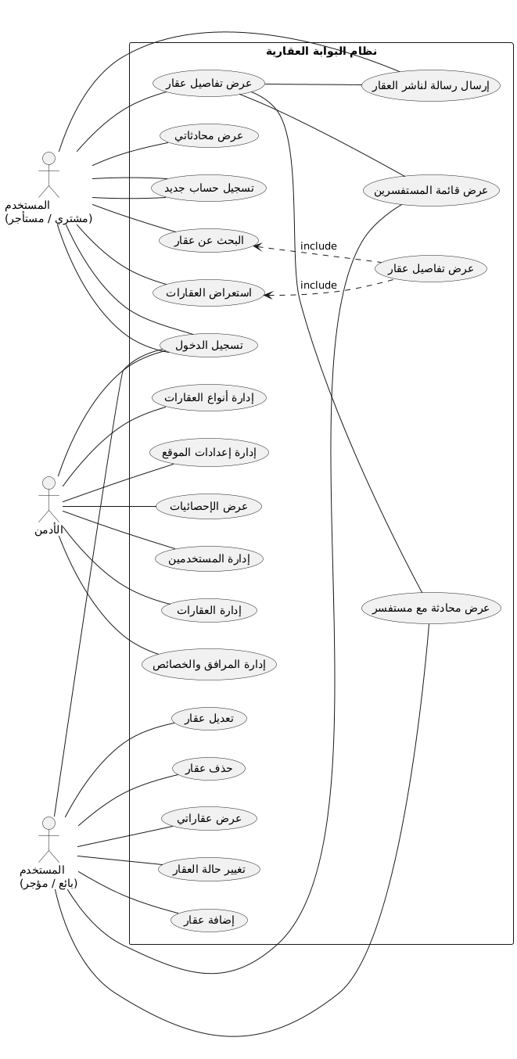

رسم توضيحي 1: مخطط حالة الاستخدام العام للنظام

* + 1. **المخطط التعاوني:**

المخططات التعاونية (أو مخططات الاتصال - Communication Diagrams) هي نوع من المخططات الديناميكية في UML التي تظهر كيفية تفاعل الكائنات (Objects) مع بعضها البعض لإنجاز مهمة معينة، مع التركيز على العلاقات بين الكائنات وترتيب الرسائل المتبادلة. تظهر هذه المخططات مجموعة من الكائنات وروابطها، مع تسلسل الرسائل التي يتم إرسالها بين الكائنات عبر هذه الروابط.

مثال لسيناريو يمكن تمثيله بمخطط تعاوني هو "إرسال رسالة بين مستخدم مهتم وناشر عقار". الكائنات المشاركة قد تكون: المستخدم المهتم، صفحة تفاصيل العقار، كائن الدردشة، كائن قاعدة البيانات، ناشر العقار.

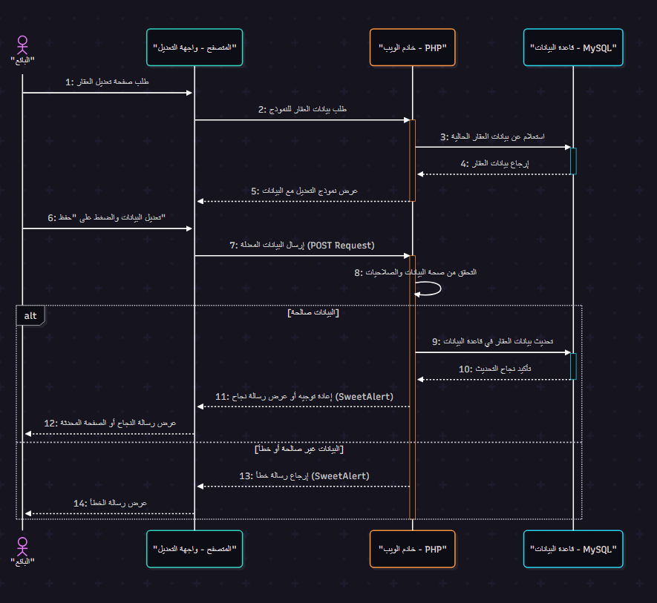رسم توضيحي 2: المخطط التعاوني للنظام

* + 1. **المخطط التفاعلي.**

المخططات التتابعية هي أيضاً نوع من المخططات الديناميكية في UML التي توضح كيفية تفاعل الكائنات مع بعضها البعض، ولكن مع التركيز على الترتيب الزمني للرسائل المتبادلة. يعرض هذا المخطط خطوط حياة (Lifelines) للكائنات المشاركة والرسائل التي يتم إرسالها بينها على طول المحور الزمني.

مثال لسيناريو يمكن تمثيله بمخطط تتابعي هو "عملية إضافة عقار جديد بواسطة ناشر العقار". الكائنات المشاركة قد تكون: ناشر العقار، واجهة إضافة العقار (المتصفح)، خادم الويب (Apache)، سكريبت PHP لمعالجة الإضافة، قاعدة البيانات (MySQL).

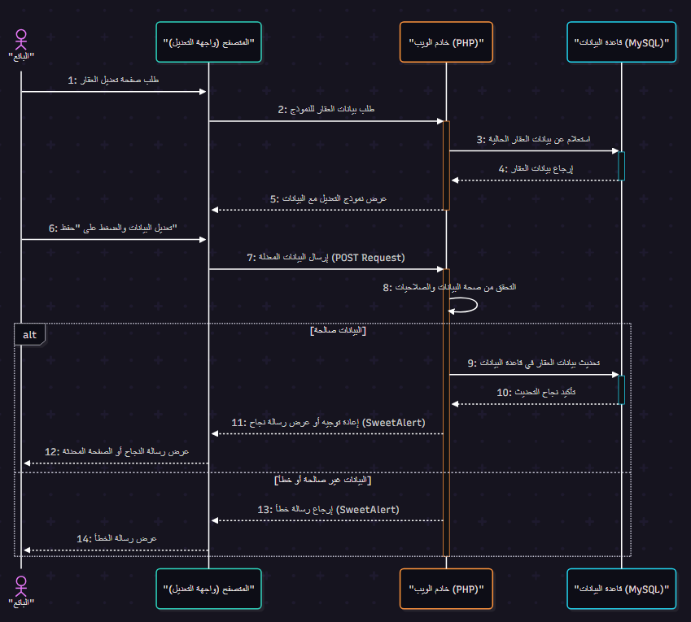رسم توضيحي 3:المخطط التفاعلي لعملية تعديل بيانات عقار بواسطة البائع

* + 1. **مخطط الحالة:**

مخطط الحالة (أو مخطط آلة الحالة - Statechart Diagram) هو مخطط سلوكي في UML يوضح دورة حياة كائن واحد من خلال عرض الحالات المختلفة التي يمكن أن يمر بها الكائن، والأحداث التي تسبب الانتقال من حالة إلى أخرى (التحولات - Transitions)، والإجراءات التي تحدث عند الدخول أو الخروج من حالة معينة أو أثناء التواجد فيها.

مثال لكائن يمكن تمثيله بمخطط حالة هو "العقار". يمكن أن يمر العقار بالحالات التالية:

* **قيد المراجعة (Pending Approval):** الحالة الأولية بعد إضافة العقار وقبل موافقة المسؤول.
* **متوفر (Active):** العقار متاح للعرض والبحث والاتصال.
* **مباع (Sold):** تم بيع العقار.

الانتقالات بين الحالات تحدث بناءً على أحداث مثل: "موافقة المسؤول"، "رفض المسؤول"، "الناشر يضع علامة مباع".

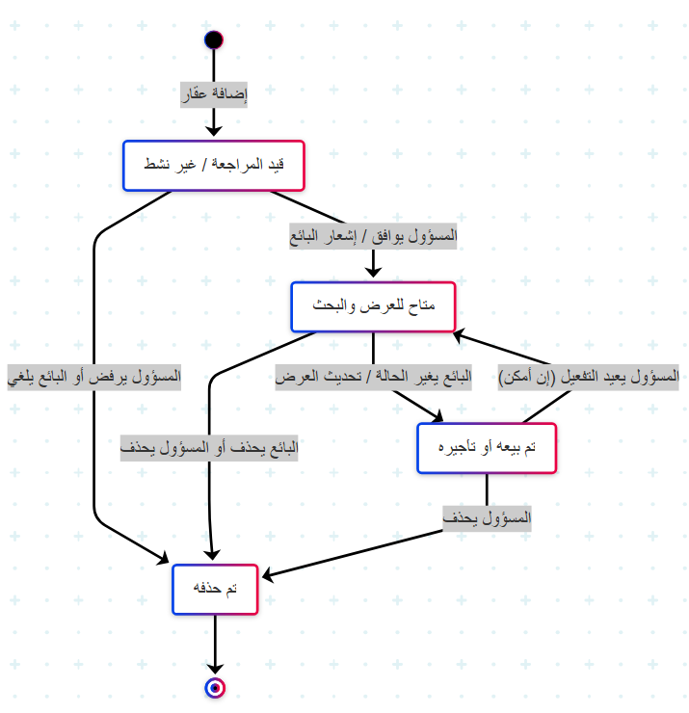

رسم توضيحي 6: مخطط حالة كائن "العقار (Property)

* 1. **المتطلبات الأولية:**
     1. **المكونات البرمجية.**

1. **خادم Apache :** لتشغيل النظام.
2. **لغة PHP:** لتنفيذ العمليات البرمجية على الخادم، معالجة البيانات، والتفاعل مع قاعدة البيانات.
3. **قاعدة بيانات MySQL:** لتخزين وإدارة جميع بيانات النظام بشكل منظم وآمن.
4. **HTML، CSS، JavaScript:** لإنشاء واجهات المستخدم التفاعلية وجعل الموقع ديناميكياً ومتجاوباً.
5. **مكتبة jQuery:** لتبسيط استخدام JavaScript وتسهيل التعامل مع DOM وتنفيذ طلبات Ajax.
6. **مكتبة Bootstrap:** لتسريع عملية تصميم الواجهات وضمان استجابتها على مختلف الأجهزة.
7. **مكتبة SweetAlert:** لعرض تنبيهات ورسائل جذابة وتفاعلية للمستخدم.

**أسباب الاختيار.**

تم اختيار هذه المكونات البرمجية للأسباب التالية:

* **سهولة الاستخدام والتطوير:** تعتبر هذه التقنيات شائعة وذات منحنى تعلم معقول، مما يسهل عملية التطوير.
* **تكلفة منخفضة مقارنة بالأنظمة المدفوعة:** جميع الأدوات والتقنيات المختارة مفتوحة المصدر ومجانية الاستخدام، مما يقلل من تكاليف المشروع.
* **توفر مستوى عالٍ من الأمان والحماية للبيانات:** عند استخدامها بشكل صحيح، توفر هذه التقنيات آليات قوية لحماية البيانات وأمان النظام.
* **دعم واسع من مجتمع المطورين والعديد من الأدوات الجاهزة التي تسهل عملية التطوير:** تتمتع هذه التقنيات بمجتمعات دعم كبيرة ومكتبات وأطر عمل جاهزة توفر حلولاً للعديد من المشاكل الشائعة، مما يسرع عملية التطوير ويحل المشكلات المحتملة.

**الفصل الثالث**

* 1. **مقدمة الفصل الثالث: تصميم واختبار النظام:**

يركز هذا الفصل على الجوانب العملية لتطوير نظام "البوابة العقارية"، مبتدئاً بمرحلة التصميم التي تعد حاسمة في تجسيد وظائف النظام ومتطلباته. يتناول الفصل تصميم مكونات واجهة التخاطب التي تضمن تفاعل المستخدم مع النظام بسلاسة، ويعرض مواصفات المدخلات والمخرجات من خلال وصف لأهم شاشات النظام التي يتعامل معها المستخدمون (مثل الواجهة الرئيسية ووظائف البحث). بعد ذلك، ينتقل الفصل إلى مرحلة اختبار النظام وتطويره، موضحاً الآليات المتبعة للتحقق من صحة عمل الوظائف الرئيسية للنظام، مثل عمليات تسجيل الدخول، إدارة العقارات، التحكم بالمحتوى، والدردشة، لضمان جاهزيته وفعاليته.

* 1. **مرحلة التصميم:**

تعتبر مرحلة التصميم من المراحل المهمة في أي مشروع تخرج برمجي، حيث يتم فيها وضع تصور واضح لكيفية عمل النظام من خلال تحديد المكونات الأساسية وواجهات المستخدم والبيانات المدخلة والمخرجة.

* + 1. **مكونات واجهة المخاطبة:**

واجهة التخاطب تشمل جميع العناصر التفاعلية التي تسمح للمستخدمين بالتفاعل مع النظام، مثل الأزرار، النماذج، القوائم، والإشعارات، مما يضمن تجربة مستخدم سلسة وسهلة الاستخدام.

* + 1. **تصميم المدخلات والمخرجات ومواصفاتها:**

يضم هذا القسم أهم شاشات الموقع، بما في ذلك واجهات الإدارة وواجهات المستخدمين، والتي تشمل:

**واجهة البداية:**يمثل الشكل التالي الشاشة الرئيسية للنظام   
حيث يمكن للمستخدم استعراضSlider شرائح متتالية لتفاصيل احدث العقارات   
بالضغط على الزر(عرض التفاصيل) تظهر تفاصيل العقار  
بالإضافة لامكانية البحث المتقدم عن العقار يتم تحديد النوع وحالة العرض(بيع ايجار) والموقع وفرز النتائج في صفحة عرض العقارات  
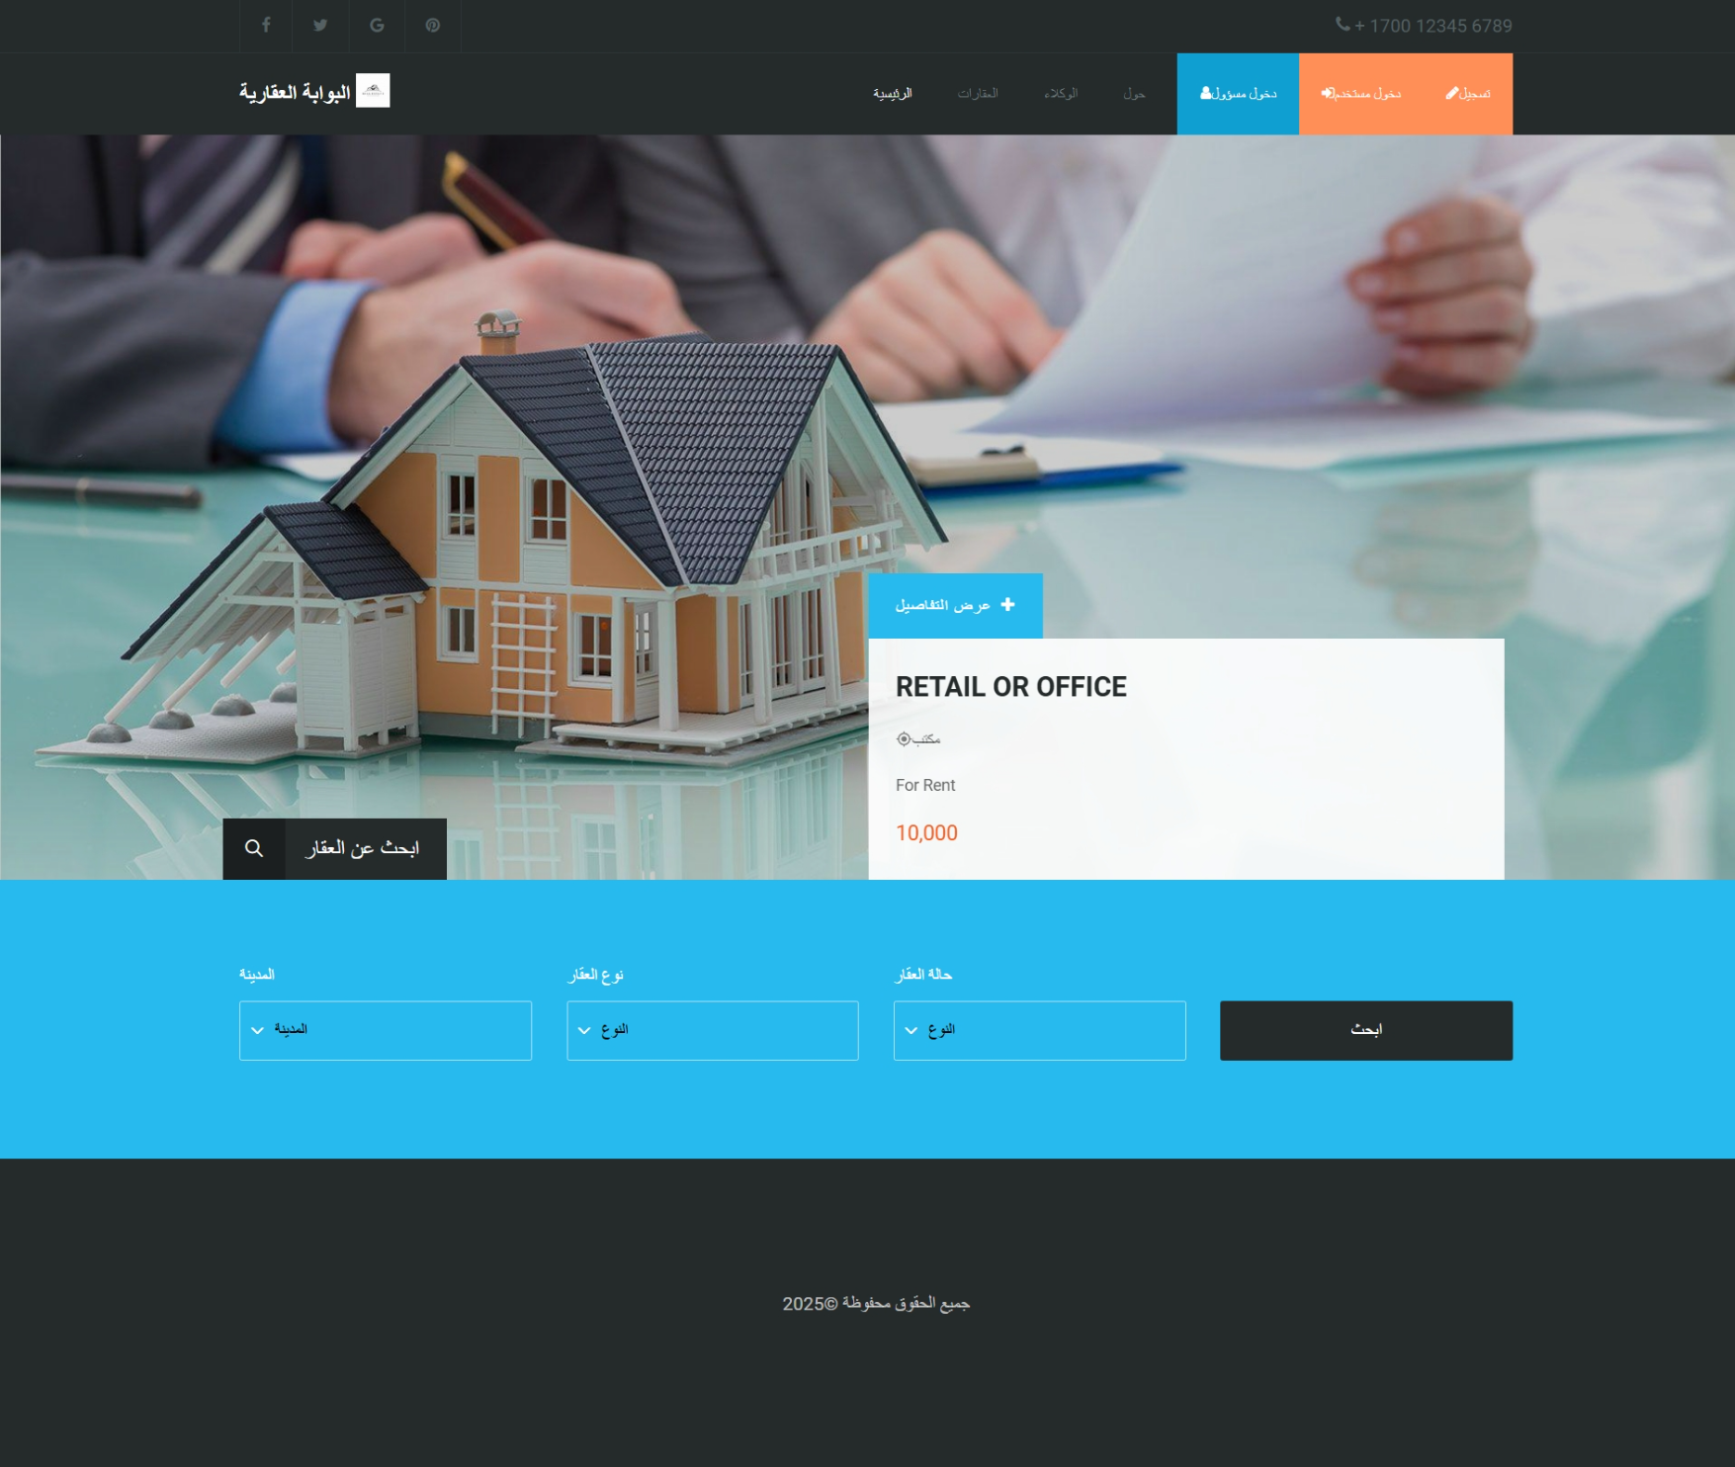  
  
  
  
  
  
  
  
  
  
  
  
صفحة جميع العقارات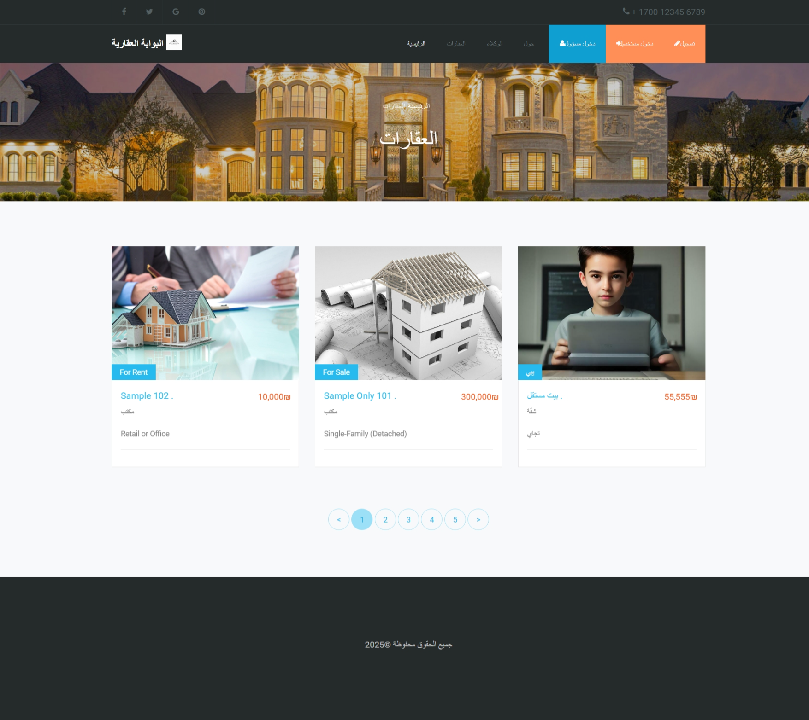

من ميزات هذا المشروع انه يمكّن المستخدم في صفحة تفاصيل العقار من استعراض جميع تفاصيل و معلومات العقار بما فيها الميزات الداخلة والخارجية والموقع المحدد على الخريطة و بيانات الوكيل\السمسار ودردشة مع ناشر العقار (اذا كان المستخدم ليس الناشر).  
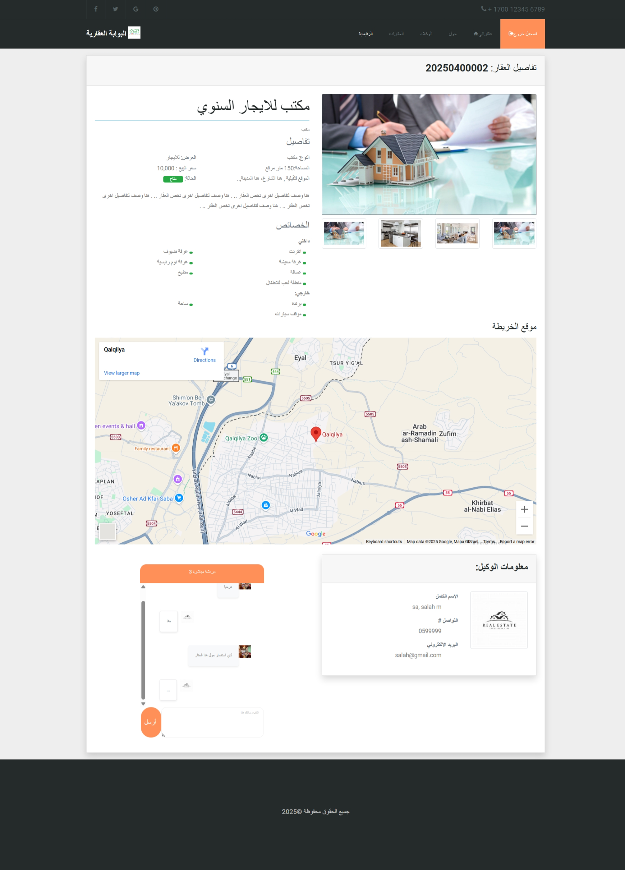

اذا كان المستخدم هو ناشر العقار تظهر له قائمة بالاشخاص الذين استفسروا عن هذا العقار عند الضغط على اسم المستخدم تظهر محادثته بالإضافة لزر لتغيير حالة العقار لمباع (في هذه الحالة بدلاً من معلومات الوكيل او زر "مباع" والدردشة تظهر "تم بيع العقار" بالاصافة لفورم تقييم اذا كان المستخدم في الجلسة هو الناشر  
وفي هذه الحالة لا يتوقف عرض العقار في قائمة العقارات الرئيسية

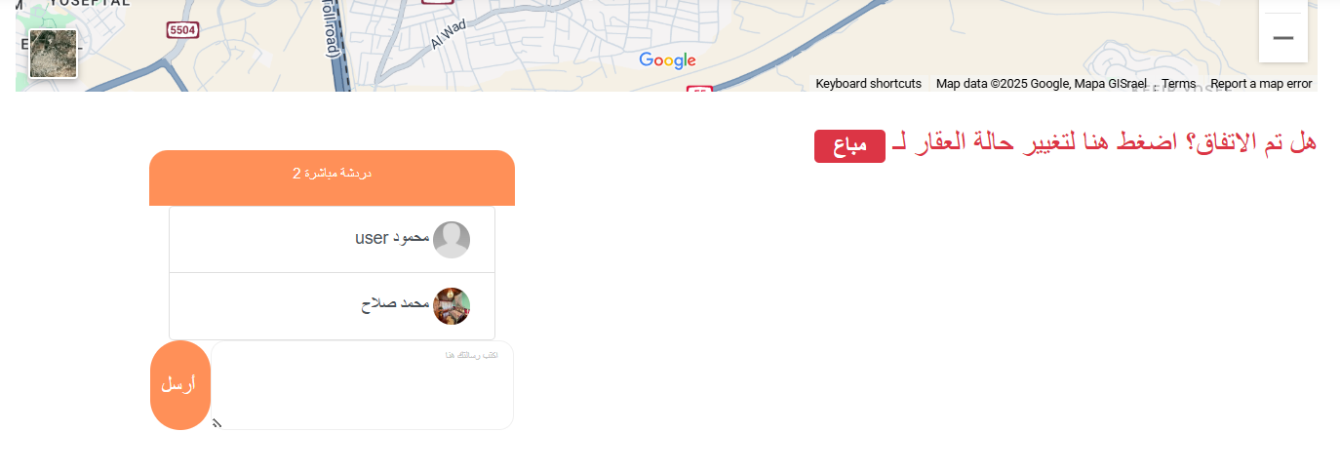

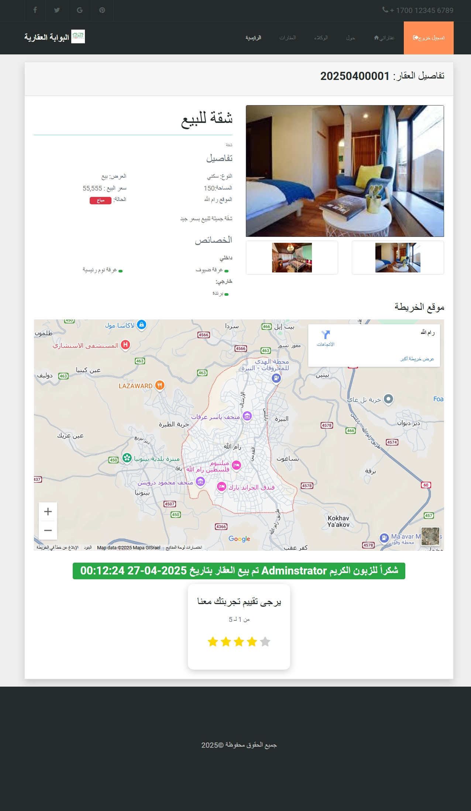

للمستخدمين الاخرين

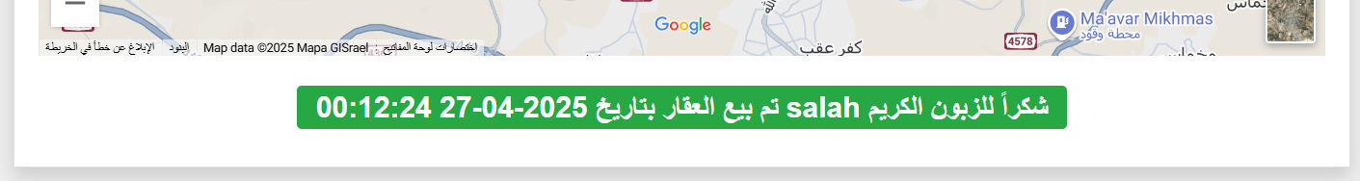

دردشة الناشر  
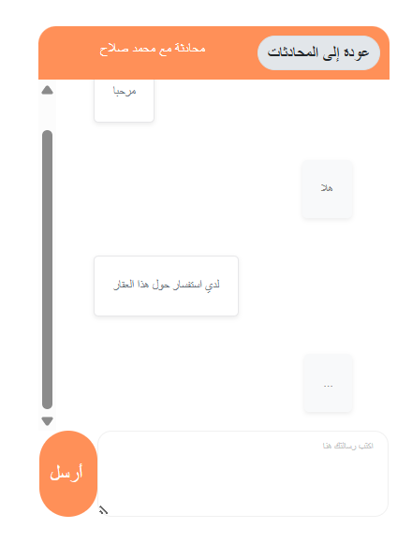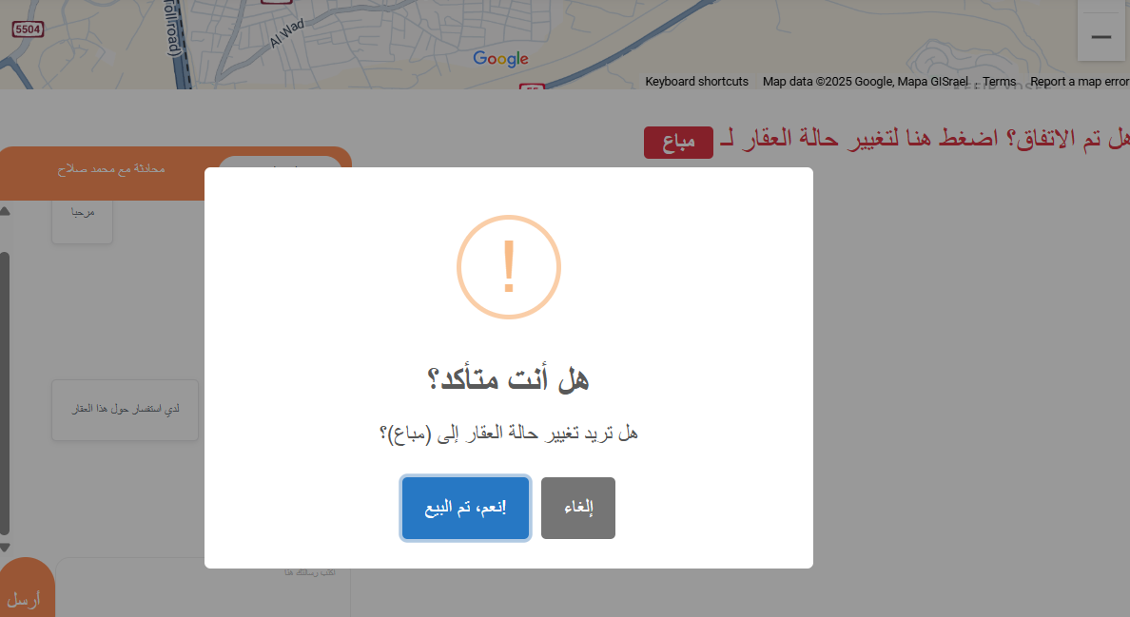

صفحة جميع الوكلاء  
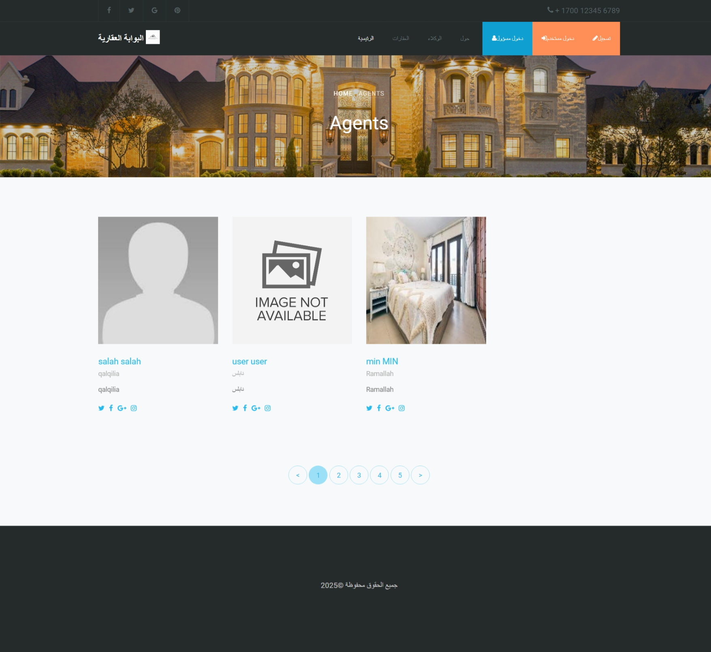  
تفاصيل(حول الموقع)  
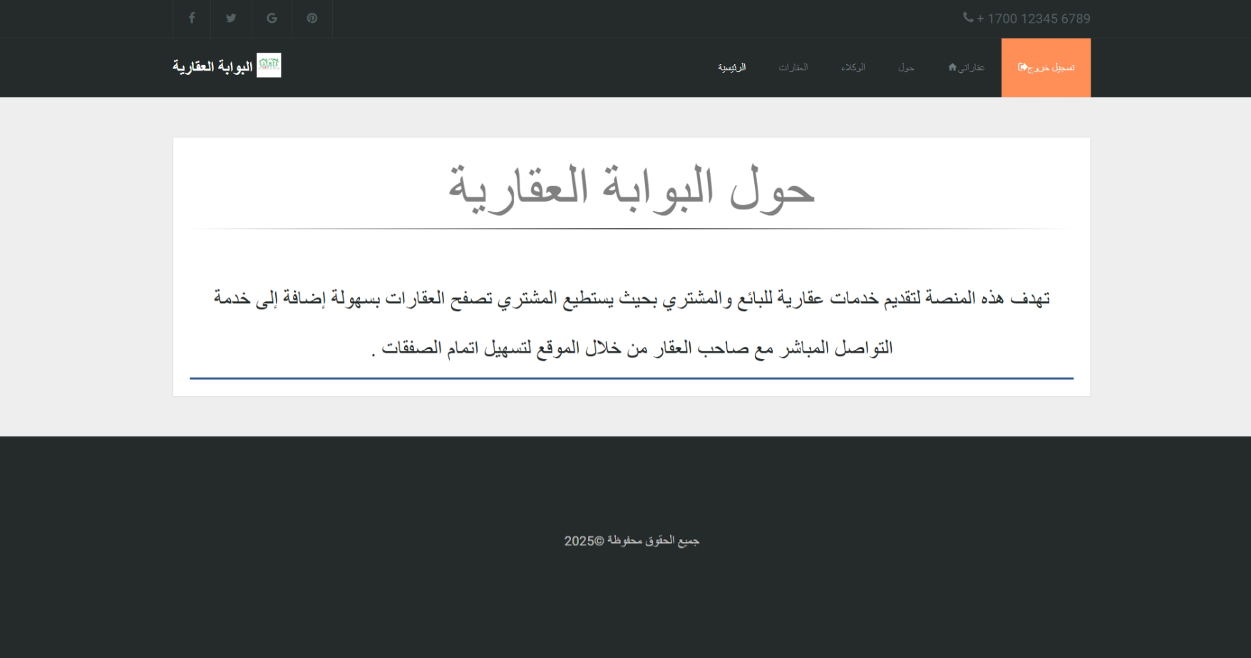

# شاشات تسجيل الدخول وانشاء حساب:

شروط وتنبيهات لحقول البيانات(في حال ترك الخانة فارغة او حالة البيانات غير مطابقة للصيغة الصحيحة)

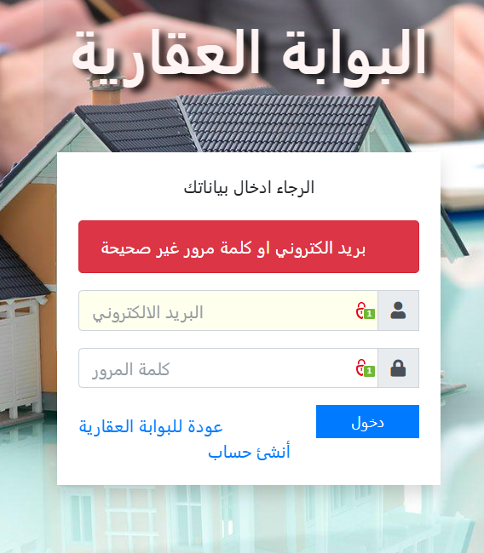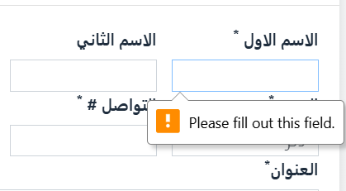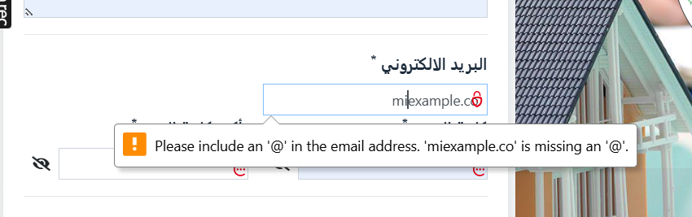

التحويل يكون حسب نوع المستخدم(اذا كان التسجيل من صفحة دخول الادمن أو مستخدم عادي من صفحة دخول المستخدم(سمسار))

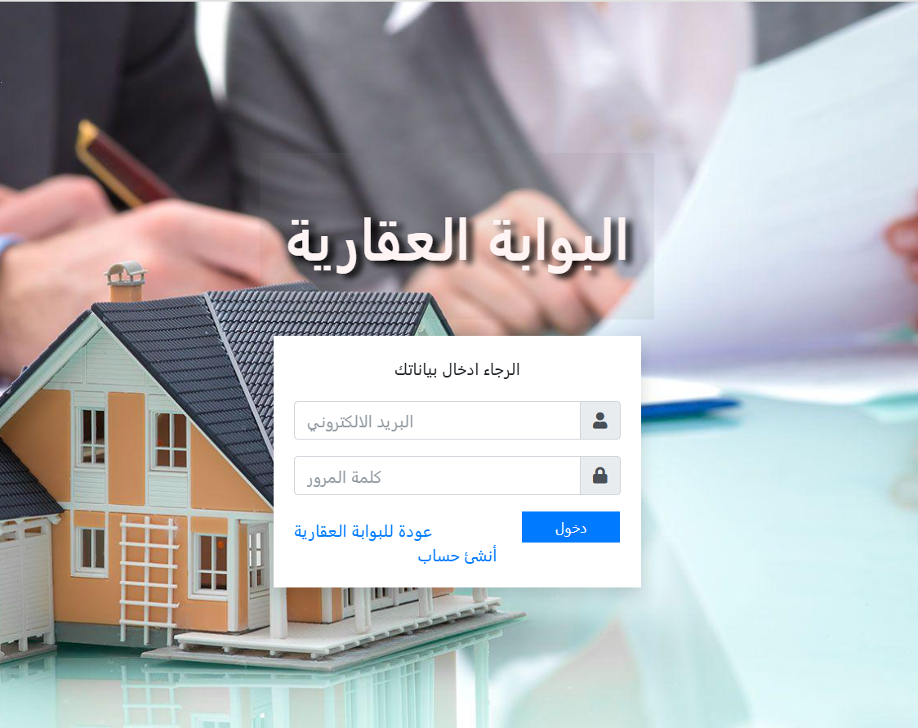

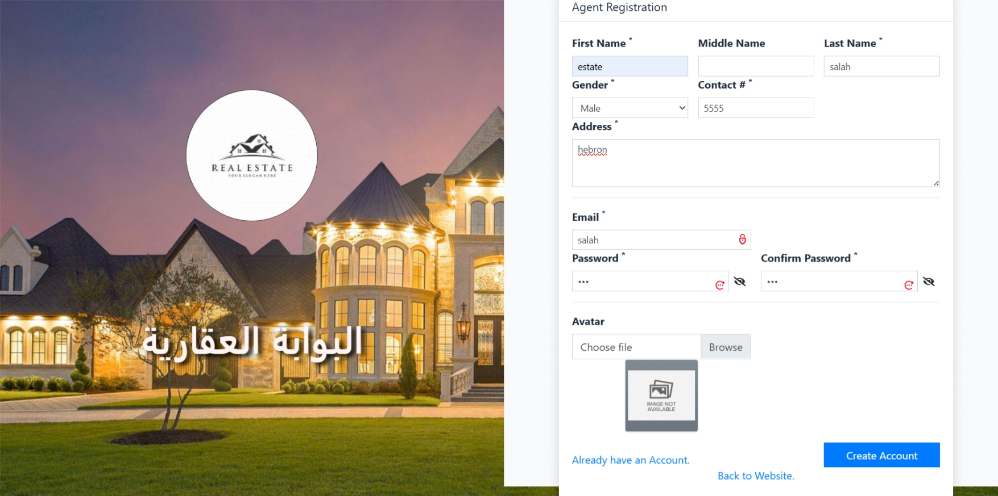

# شاشات المستخدم(بعد تسجيل الدخول):

1. رئيسية لوحة التحكم (عقاراتي): استطلاع الاحصائيات الخاصة بالعقارات التي اضافها وحالتها
2. 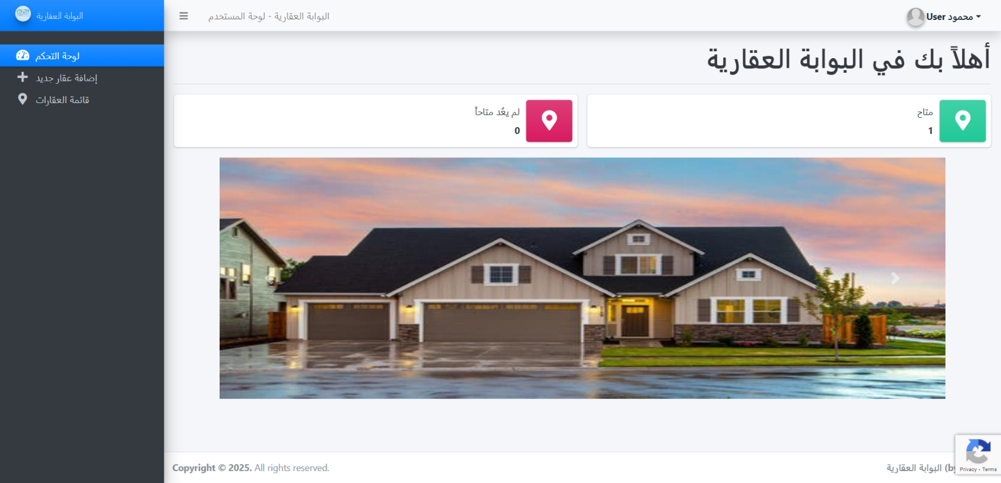  
   شاشة إضافة عقار جديد  
   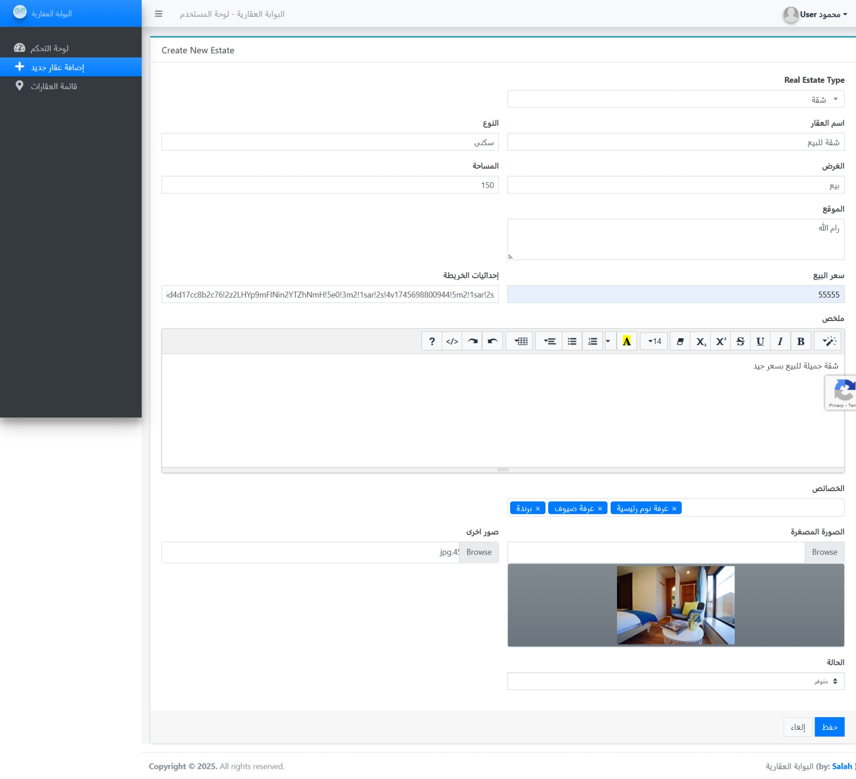صفحة تفاصيل العقار   
   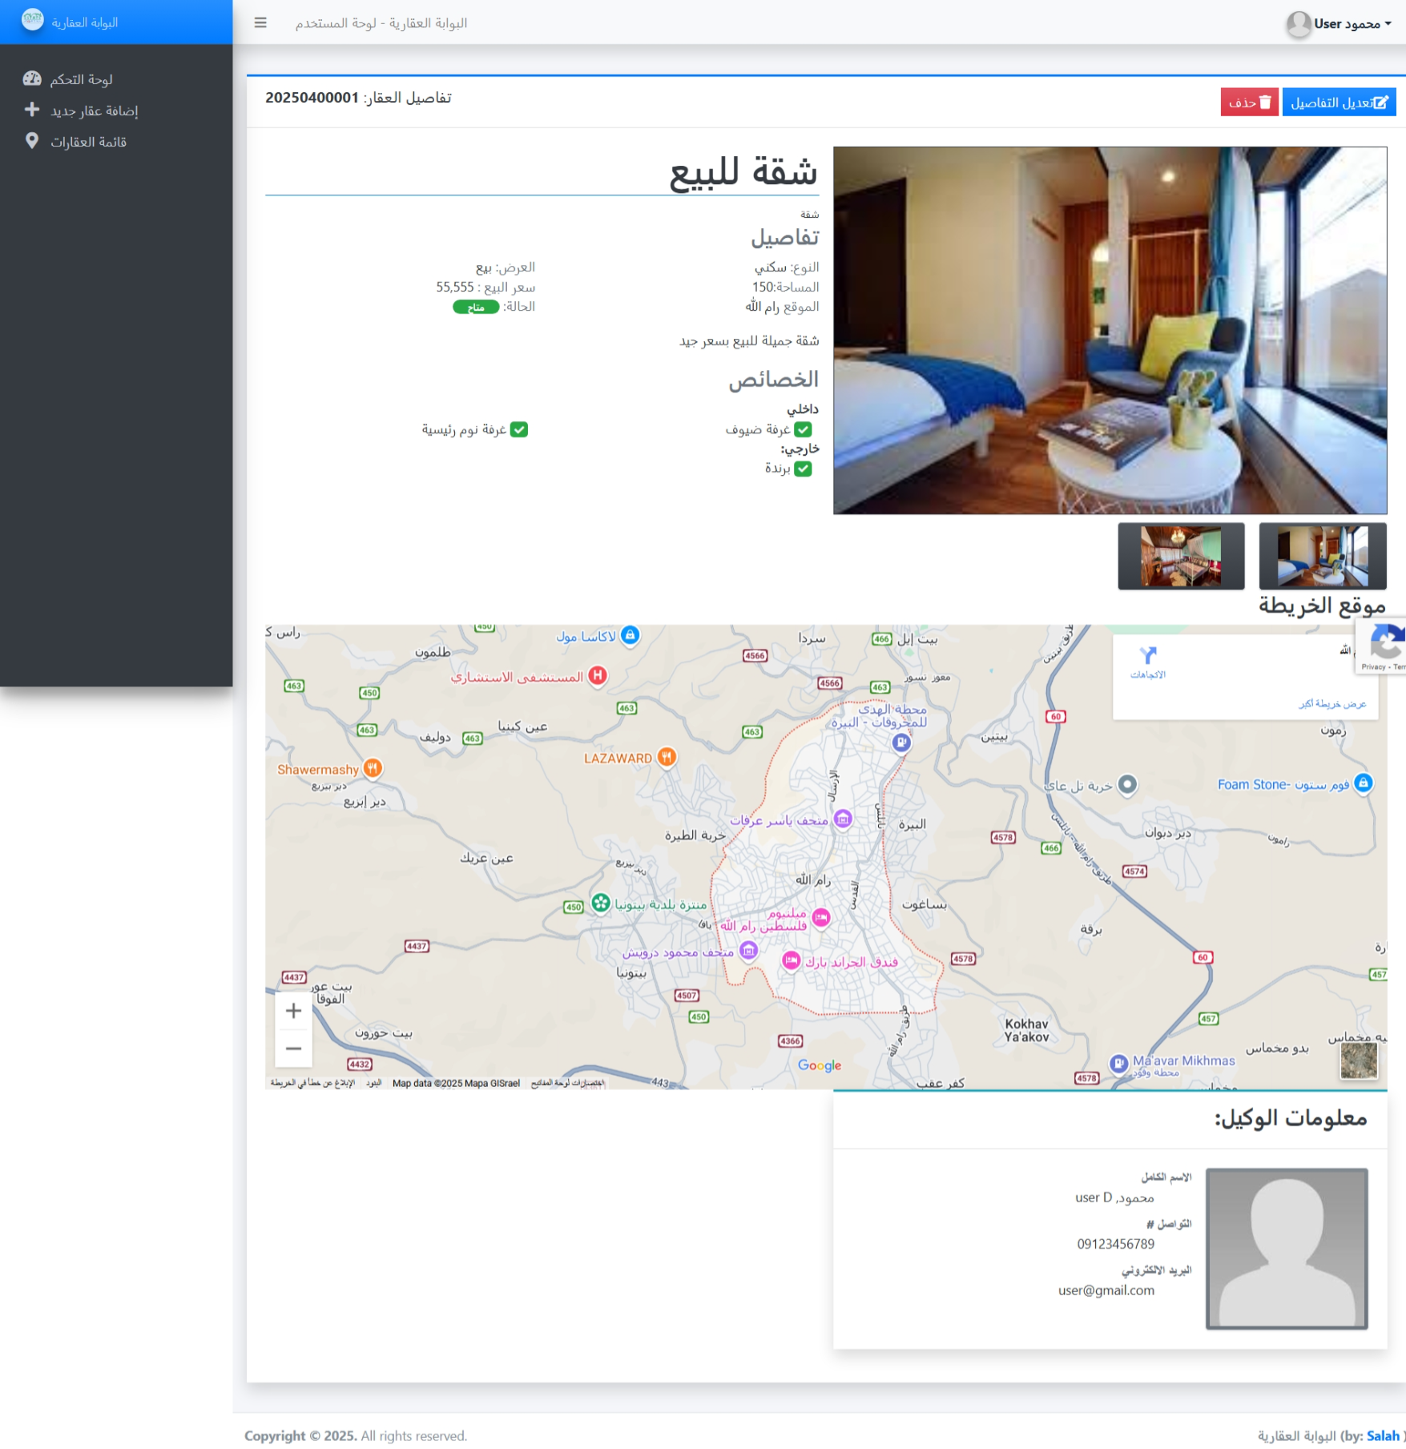

قائمة العقارات الخاصة بالمستخدم(يمكن فلترة النتائج بالترتيب تصاعدياً او تنازلياً حسب التاريخ)  
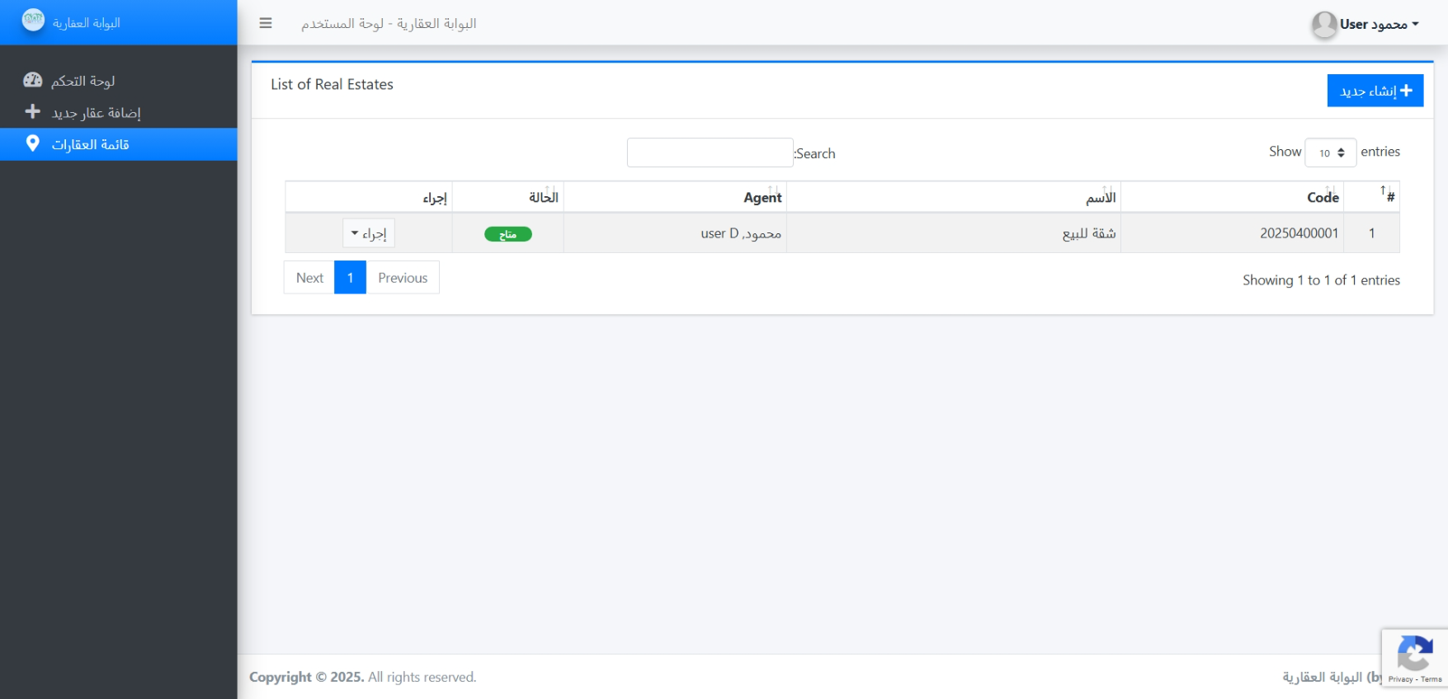

شاشة تعديل العقار  
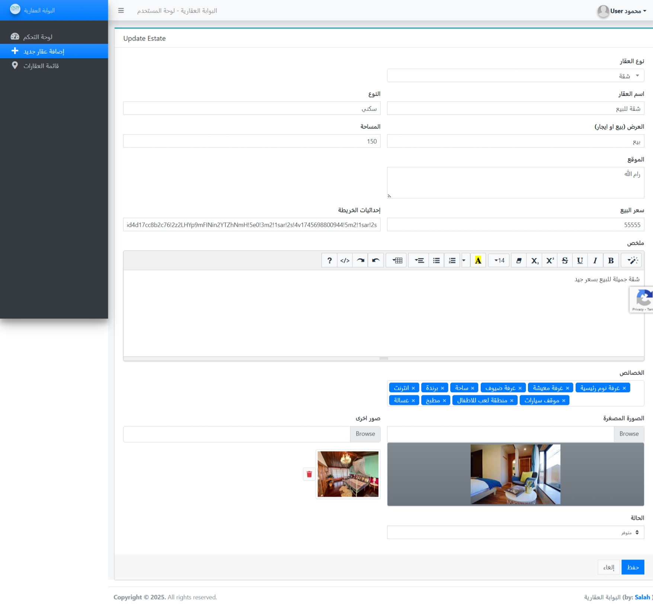

تنبيهات sweetalert للتاكد من عدم الحذف بشكل خاطئ  
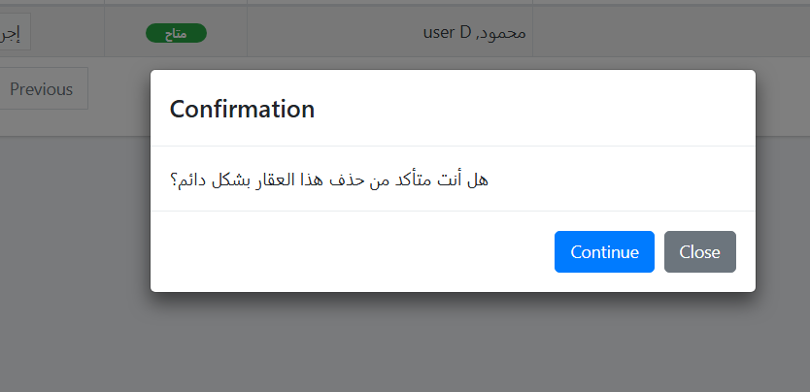

# شاشات لوحة تحكم المسؤول\الادمن:

1. الرئيسية: احصائيات الموقع  
   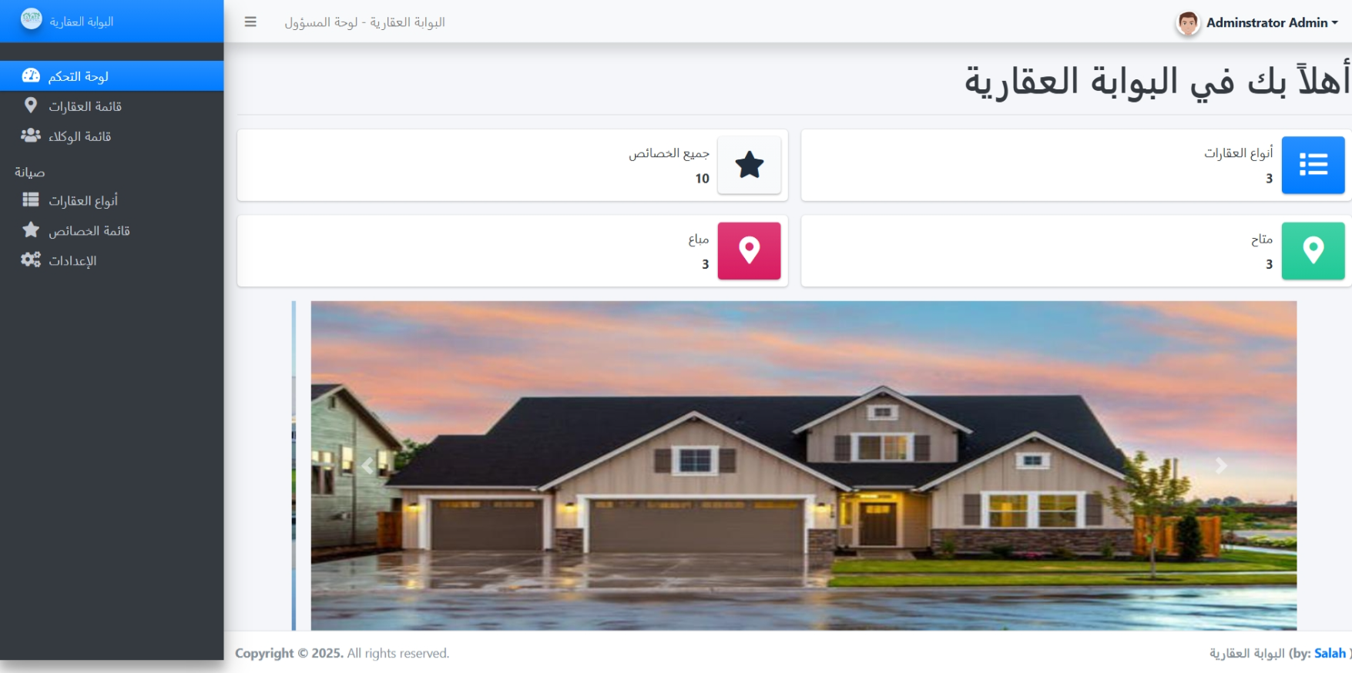
2. قسم الاعدادات: لتعديل اعدادات الموقع(الاسم واللوغو وقسم حول)  
   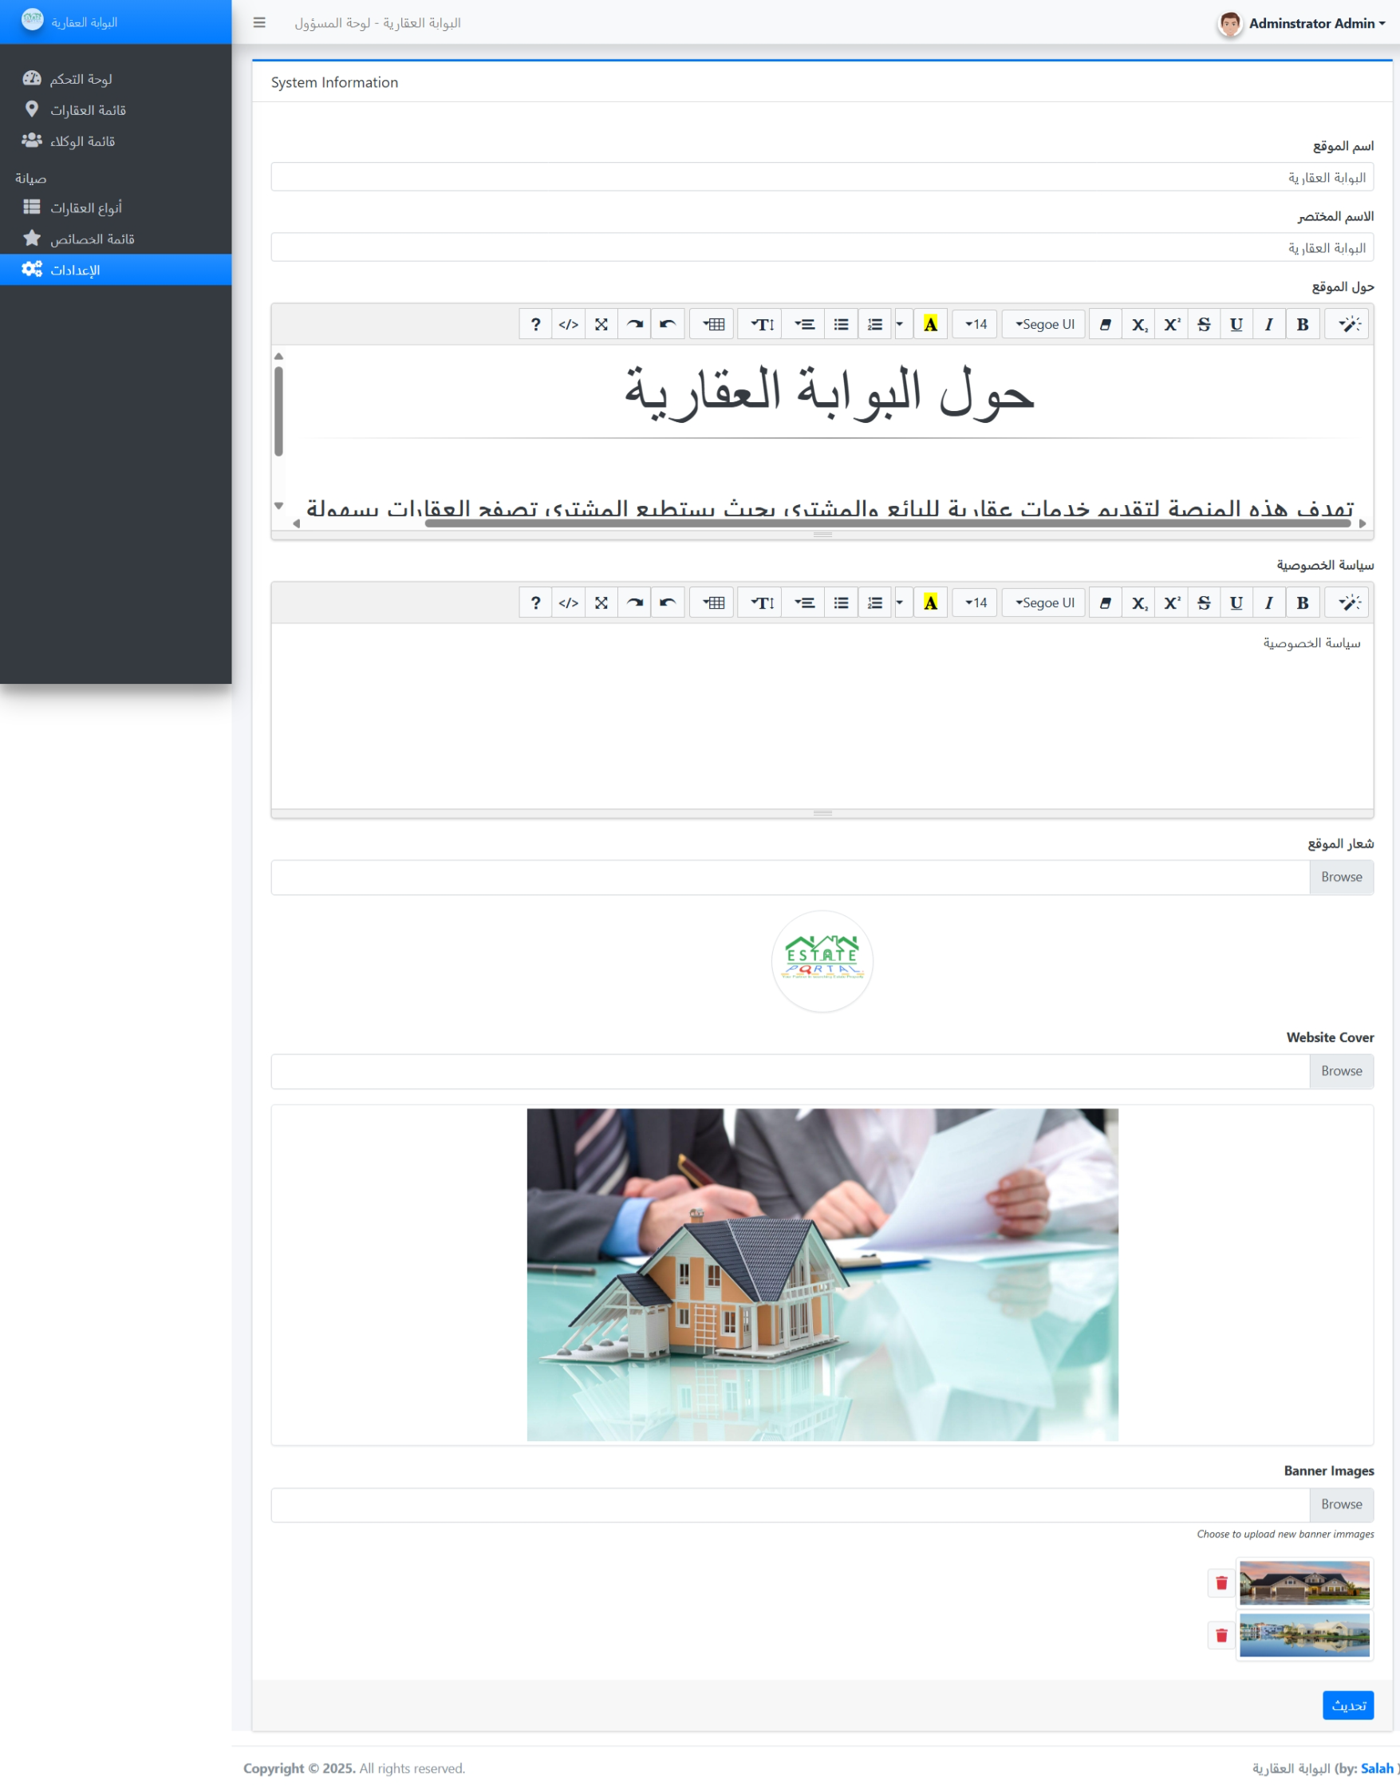
3. قسم المرافق والخصائص: عرض مرافق العقارات الداخلية والخارجية والاضافة والتعديل عليها(يمكن فلترة النتائج بالترتيب تصاعدياً او تنازلياً حسب التاريخ)  
   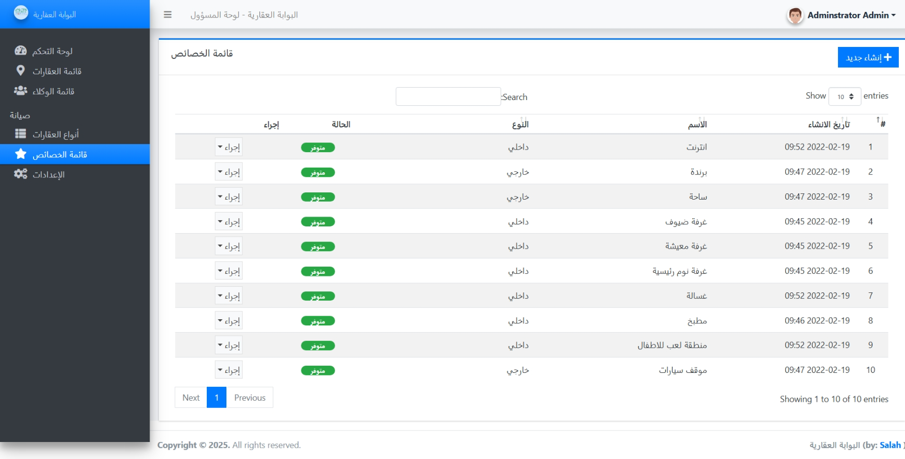
4. تعديل ميزة او مرفق  
   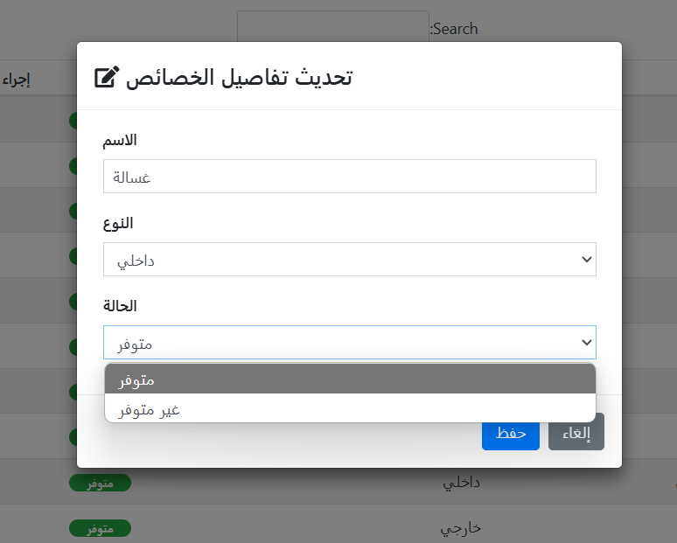  
     
   sweetalert للحذف  
   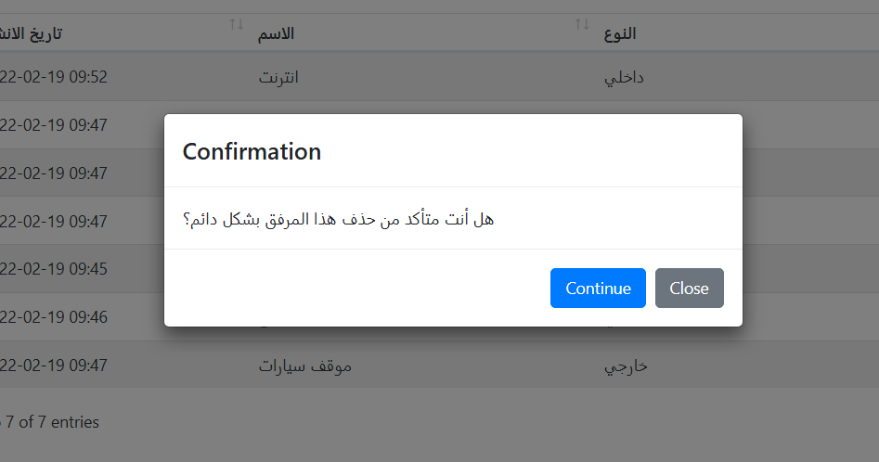
5. قسم أنواع العقارات  
   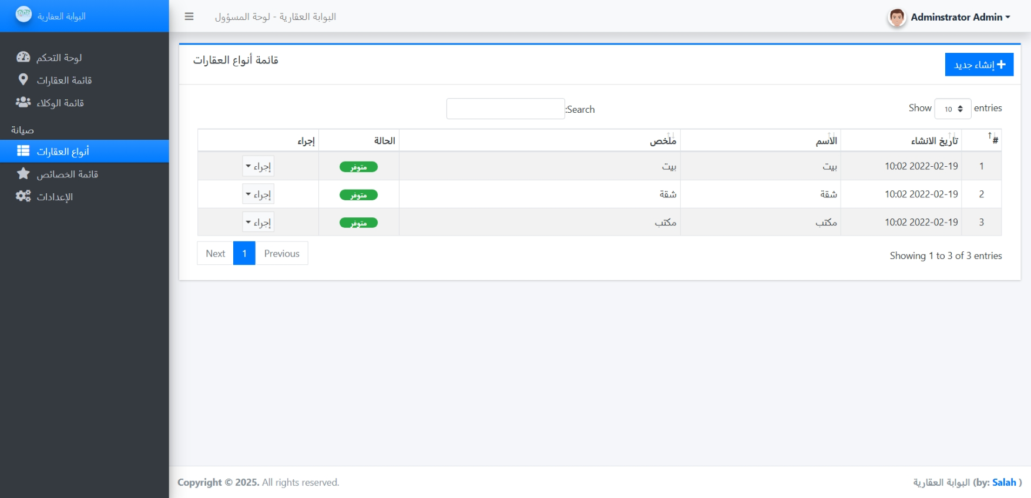

تعديل الأنواع:

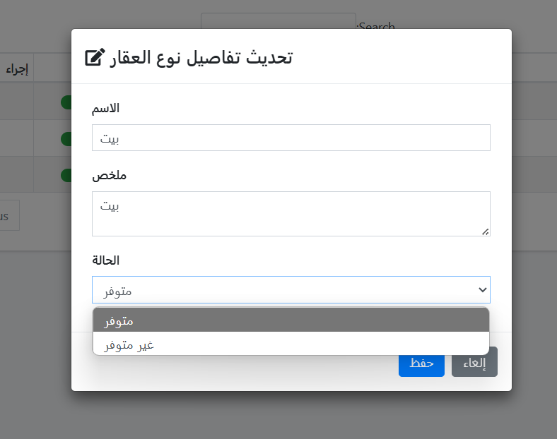

حذف النوع:  
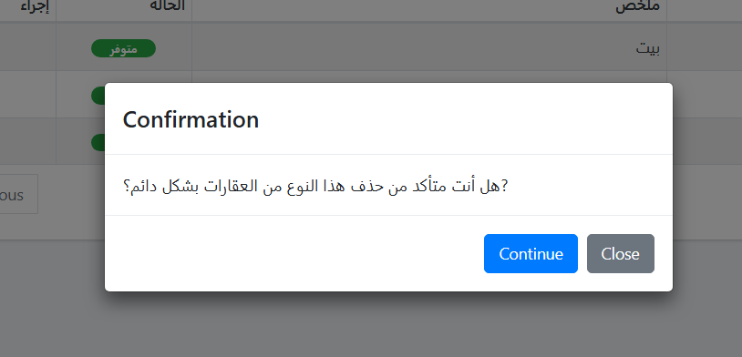

1. عرض تفاصل نوع العقار  
   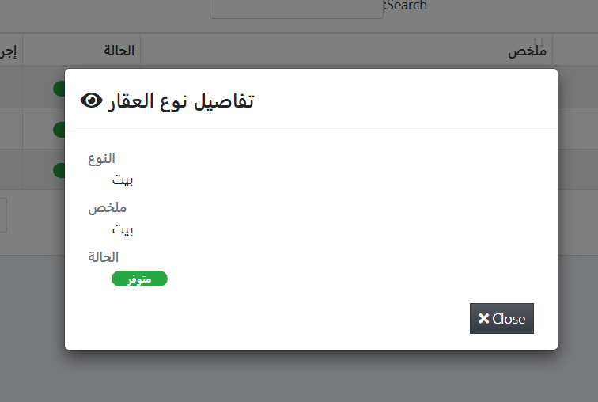
2. اشعار لتاكيد الحذف  
   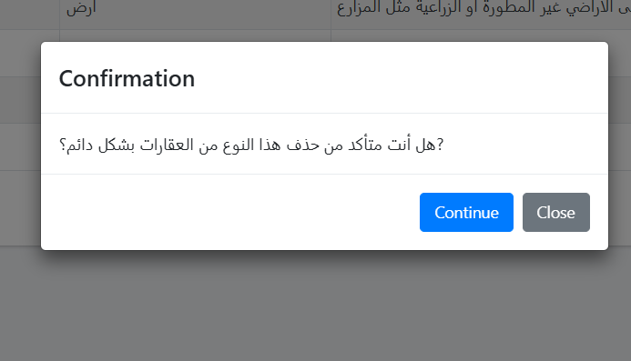
3. قسم الوكلاء : قائمة الوكلاء(المستخدمين)  
   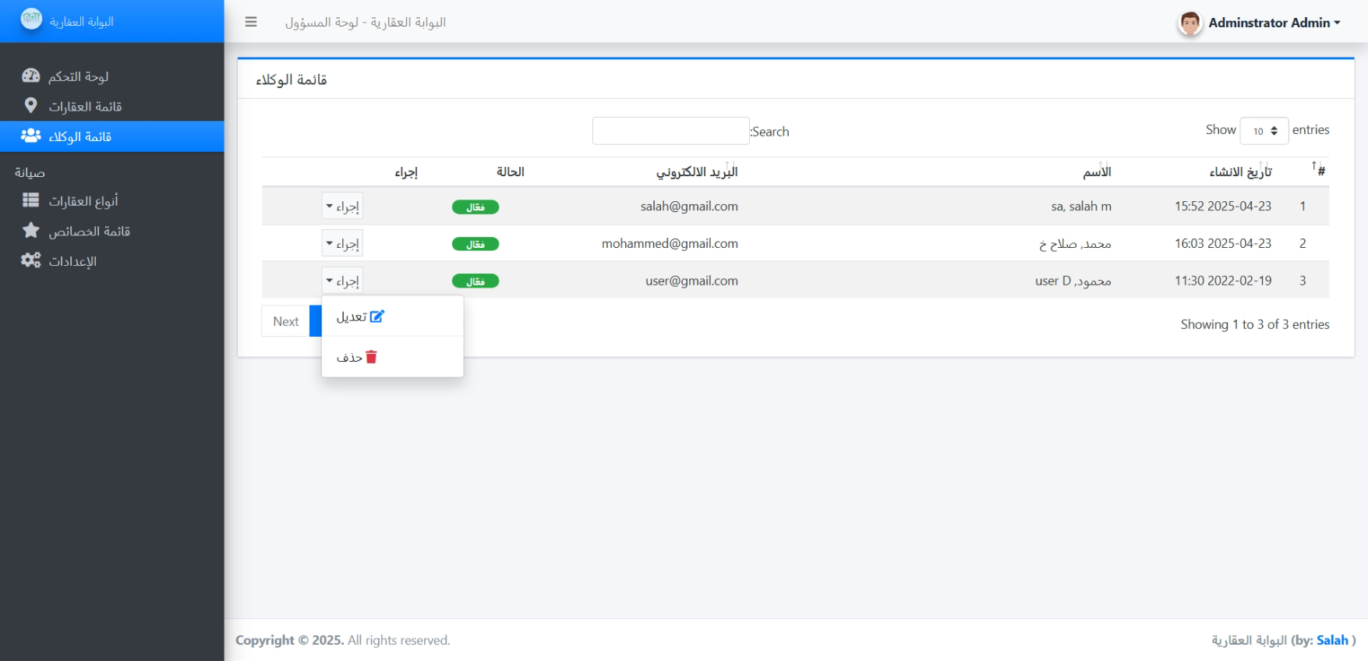
4. تعديل تفاصيل المستخدم  
   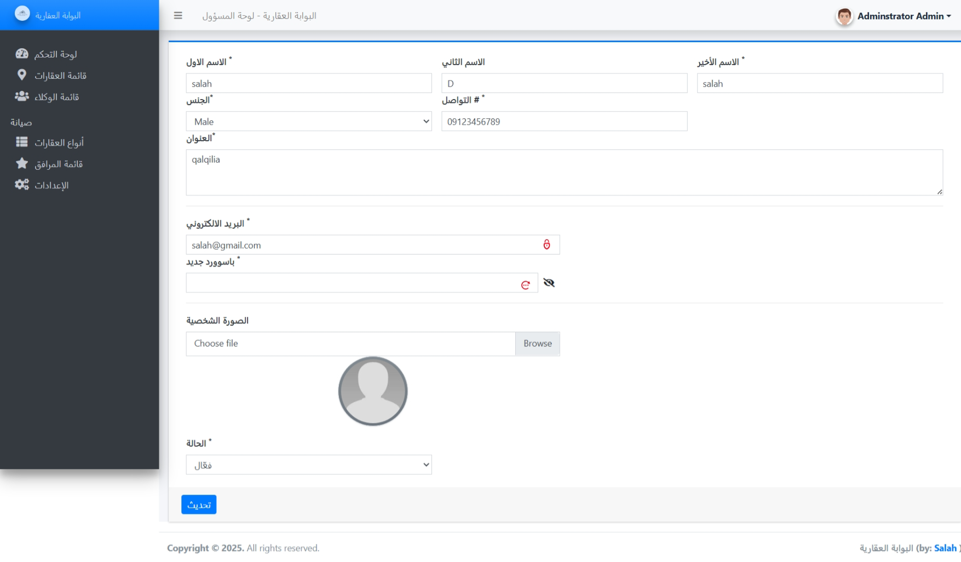
5. حذف المستخدم  
   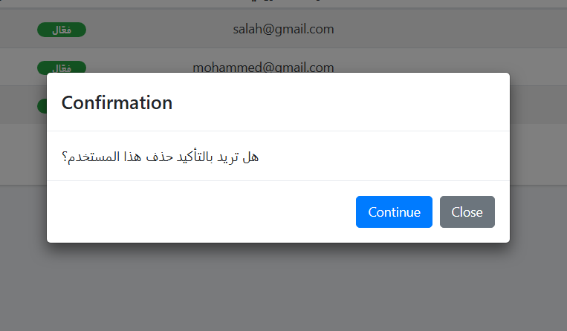
6. قائمة العقارات  
   يمكن للمسؤول فيها فلترة النتائج بالترتيب تصاعدياً او تنازلياً حسب التاريخ  
   بالإضافة لامكانية البحث في الوقت الفعلي حسب البيانات الخاصة بالعقار  
   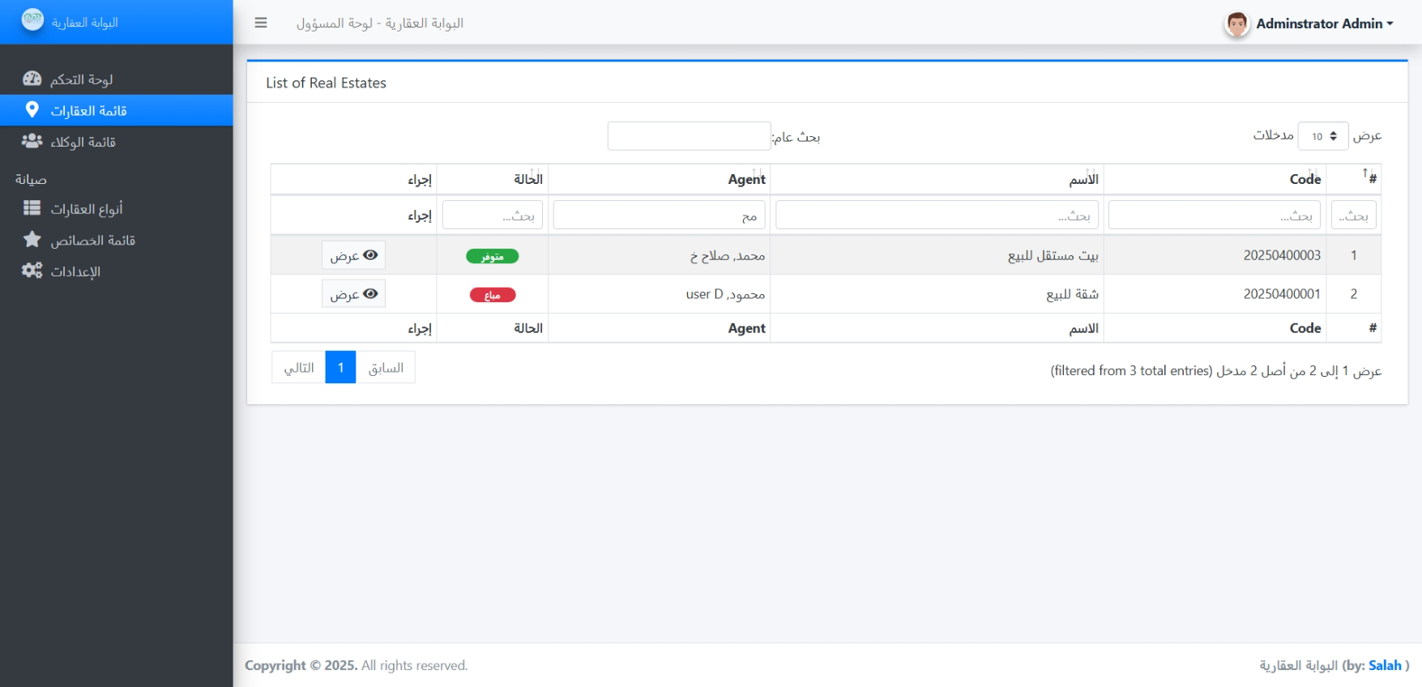  
   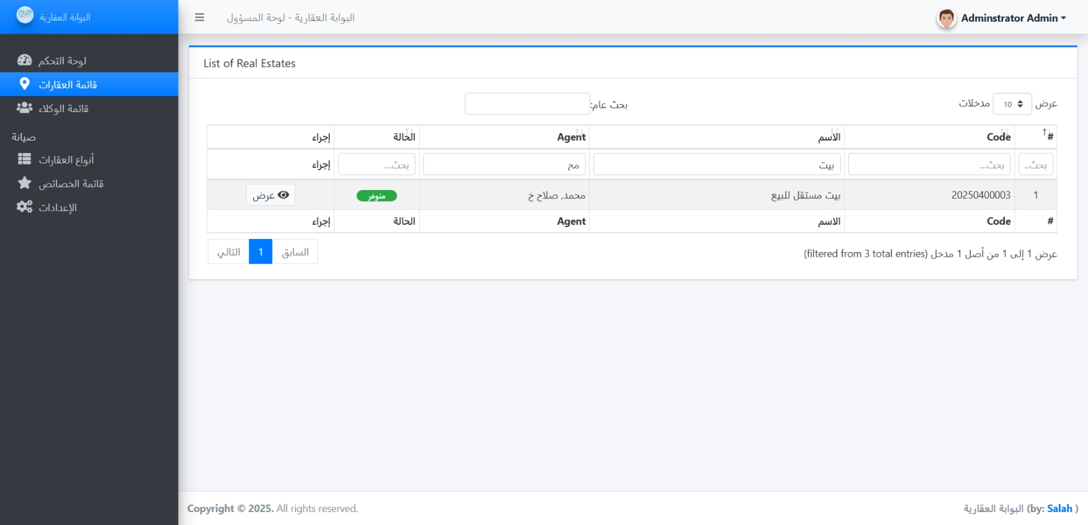
7. عرض العقار  
   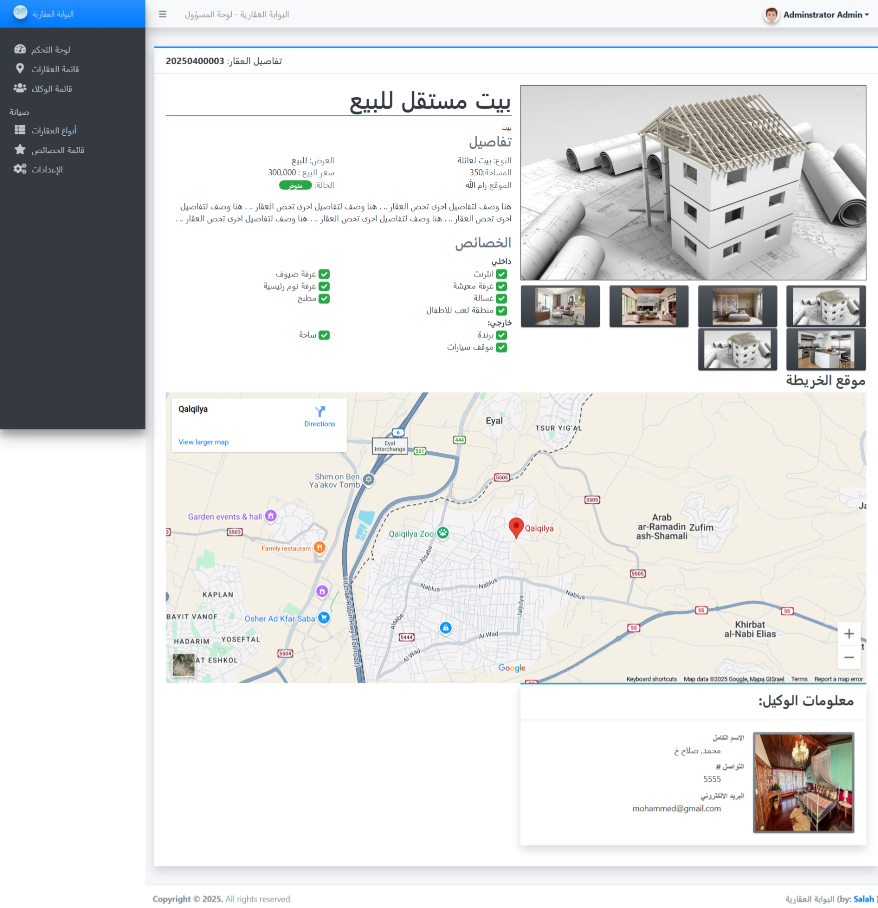
   1. **اختبار النظام وتطويره.**

**نقوم في هذه الخطوة بتوضيح الآلية المتبعة في اختبار النظام، حيث أن فريق العمل قام بالتحقق من العمليات التالية:**

1. **عمليات تسجيل الدخول.**
2. **إضافة وحذف وتعديل العقارات**
3. **التحكم بالمحتوى من قبل الادمن**
4. **عمليات التحويل**
5. **الدردشة**

**وغيرها الكثير من العمليات التي لا يسعنا ذكرها بالتفصيل في هذا التوثيق تجنّباً للإطالة.**

**الفصل الرابع**

* 1. **مقدمة الفصل الرابع: عرض النتائج ومناقشتها:**

يقدم هذا الفصل خلاصة الجهود المبذولة في المشروع، حيث يعرض النتائج التي تم التوصل إليها بعد إنجاز تطوير واختبار نظام "البوابة العقارية". يوضح الفصل نوعية البيانات التجريبية المستخدمة لضمان محاكاة سيناريوهات واقعية، ثم ينتقل إلى تحليل مفصل للنتائج التي تم جمعها خلال فترة الاختبار، مع التركيز على مؤشرات الأداء الرئيسية مثل نشاط إضافة العقارات وبيعها، توزيع فئات المستخدمين، وزمن استجابة النظام للعمليات الحيوية. يناقش الفصل هذه النتائج لتقييم مدى فعالية النظام في تحقيق أهدافه وتلبية احتياجات السوق، مع الإشارة إلى التحديات والقيود المحتملة التي قد تواجه النظام مستقبلاً.

* 1. **النتائج التي تم التوصل اليها:**

تم بحمد الله إنجاز هذا المشروع وتطوير نظام "البوابة العقارية" بشكل كامل كما تم التخطيط له في الفصول السابقة. تم أخذ كافة الملاحظات والتوجيهات من المشرف الأكاديمي بعين الاعتبار، كما تم دمج المقترحات والتوصيات التي تم الحصول عليها من بعض المختصين في مجال تطوير الويب والسوق العقاري، بالإضافة إلى آراء مستخدمين محتملين (بائعين ومشترين)، بهدف تطوير المشروع وجعله نظاماً عملياً ومفيداً ومتميزاً يلبي احتياجات الفئة المستهدفة. يهدف النظام إلى توفير منصة مركزية سهلة الاستخدام لعرض وطلب العقارات وتسهيل التواصل بين الأطراف المعنية.

* 1. **البيانات المستخدمة في الاختبار:**

لضمان فعالية النظام وقدرته على التعامل مع سيناريوهات واقعية، قمت باستخدام مجموعة متنوعة من البيانات التجريبية التي تحاكي البيانات الفعلية المتوقعة. شملت هذه البيانات:

* **بيانات المستخدمين:** إنشاء حسابات تجريبية بأنواع مختلفة (مسؤول، بائع/مؤجر، مشتري/مستأجر) ببيانات شخصية وتفاصيل اتصال متنوعة.
* **بيانات العقارات:** إضافة مجموعة واسعة من العقارات التجريبية تشمل أنواعاً مختلفة (شقق، أراضي، فلل، محلات تجارية)، حالات عرض متنوعة (بيع، إيجار)، مواقع جغرافية ضمن النطاق المستهدف (“المدينة”)، ومجموعة من الميزات الداخلية والخارجية، بالإضافة إلى صور متعددة لكل عقار.
* **بيانات التفاعل:** محاكاة عمليات البحث المتعددة بمعايير مختلفة، إرسال واستقبال رسائل بين المستخدمين (بائعين ومشترين)، وتغيير حالات بعض العقارات إلى "مباع" أو "مؤجر".
* **بيانات الإعدادات:** اختبار تعديل إعدادات الموقع الأساسية (الاسم، الشعار، قسم "حول").

تم الحرص على أن تكون البيانات التجريبية متنوعة وتغطي الحالات المختلفة التي قد يواجهها النظام في بيئة التشغيل الحقيقية، مع الحفاظ على خصوصية أي بيانات حقيقية محتملة.

* 1. **تحليل النتائج:**

اختبار النظام بشكل مكثف على بيئة تطوير محلية (Apache Server, MySQL) لمحاكاة بيئة التشغيل الفعلية قبل أي نشر محتمل. تم التركيز على قياس أداء الوظائف الأساسية وسهولة الاستخدام وتجربة المستخدم بشكل عام. فيما يلي تحليل لأبرز النتائج التي تم جمعها خلال فترة الاختبار:

**4.3.1 عدد العقارات المضافة وتلك التي تم بيعها/تأجيرها:**تم م رصد حركة إضافة العقارات وتغيير حالتها (إلى مباع/مؤجر) عبر النظام خلال فترة اختبار محاكاة امتدت لثلاثة أسابيع، وظهرت النتائج التقريبية كما هو موضح في الجدول التالي:

|  |  |  |
| --- | --- | --- |
| **الفترة الزمنية** | **عدد العقارات المضافة حديثاً** | **عدد العقارات التي تغيرت حالتها إلى (مباع/مؤجر)** |
| الأسبوع الأول | 50 | 5 |
| الأسبوع الثاني | 70 | 10 |
| الأسبوع الثالث | 65 | 15 |

**جدول 4.1: نشاط العقارات خلال فترة الاختبار**

يوضح الجدول أعلاه زيادة تدريجية في عدد العقارات التي تم بيعها أو تأجيرها عبر النظام خلال فترة الاختبار المحاكاة. قد يشير هذا إلى زيادة تفاعل المستخدمين مع النظام وفعاليته كوسيط لإتمام الصفقات العقارية، بالإضافة إلى سهولة تحديث حالة العقار من قبل البائع.

**4.3.2 توزيع المستخدمين حسب الفئة** م تحليل توزيع الحسابات التجريبية المسجلة في النظام حسب الدور (مسؤول، بائع/مؤجر، مشتري/مستأجر) لتحديد الفئات الأكثر استخدامًا للنظام. و التوزيع النسبي التقريبي:

* *مشترون / مستأجرون: 65%*
* *بائعون / مؤجرون: 30%*
* *مسؤولون: 5%*

**4.3.3 زمن تنفيذ العمليات في النظام** تم قياس متوسط الزمن اللازم لتنفيذ بعض العمليات الأساسية والمتكررة في النظام باستخدام مجموعة من الطلبات التجريبية، وكانت النتائج التقريبية كما يلي:

|  |  |
| --- | --- |
| **العملية** | **الزمن المتوسط (بالثانية)** |
| تسجيل الدخول | 1.1 |
| إضافة عقار جديد | 4.5 |
| البحث المتقدم | 1.8 |
| عرض تفاصيل العقار | 0.9 |
| إرسال رسالة (Ajax) | 1.3 |

شير هذه النتائج إلى كفاءة النظام واستجابته السريعة في تنفيذ معظم العمليات الحيوية. زمن إضافة عقار أطول نسبياً وهو أمر متوقع نظراً لحجم البيانات التي يتم إدخالها ومعالجتها (بما في ذلك تحميل الصور المحتمل). الأداء السريع لعمليات البحث والعرض والتواصل يعزز تجربة المستخدم بشكل كبير.

* 1. **مناقشة النتائج:**

بناءً على التحليل السابق للنتائج، يمكن استخلاص النقاط التالية:

1. **فعالية كوسيط عقاري:** أظهرت النتائج أن النظام المقترح "البوابة العقارية" يساهم بفعالية في تسهيل عملية البحث عن العقارات للمشترين والمستأجرين من خلال واجهات بحث وعرض منظمة، وفي نفس الوقت يوفر للبائعين والمؤجرين قناة سهلة ومركزية لعرض عقاراتهم وإدارتها والوصول لشريحة واسعة من المهتمين.
2. **أداء النظام وتجربة المستخدم:** الأداء السريع والمستجيب للنظام، خصوصاً في عمليات البحث (الأساسي والمتقدم)، عرض تفاصيل العقارات، واستخدام نظام الرسائل الفوري (Ajax)، يعزز بشكل كبير تجربة المستخدم ويشجع على استمرارية استخدامه وثقتهم به.
3. **تلبية احتياجات السوق المحلي:** الإقبال المتوقع من الباحثين عن عقارات (كما تم محاكاته في بيانات الاختبار) يعكس الحاجة الفعلية في السوق المحلي (مدينة “المدينة” كمرحلة أولى) لمنصة إلكترونية مركزية، موثوقة ومنظمة لإدارة العروض والطلبات العقارية بكفاءة وشفافية.
4. **سهولة الاستخدام والتفاعل:** تصميم الواجهات بالاعتماد على Bootstrap واستخدام تنبيهات تفاعلية وواضحة (SweetAlert) بالإضافة إلى نظام الرسائل المباشر، ساهم في جعل النظام سهل الفهم والاستخدام لمختلف فئات المستخدمين، مما يزيد من احتمالية التفاعل الإيجابي وإتمام الصفقات عبر المنصة.
5. **إدارة شاملة:** يوفر النظام لوحات تحكم منفصلة وفعالة لكل من المستخدم العادي (البائع/المؤجر لإدارة عقاراته ورسائله) والمسؤول (لإدارة كافة جوانب النظام)، مما يضمن سهولة الإدارة والصيانة.

.

* 1. **التحديات والقيود:**

على الرغم من النتائج الإيجابية المحققة خلال مرحلة التطوير والاختبار، قد يواجه النظام بعض التحديات والقيود عند التشغيل الفعلي والتوسع المستقبلي، ومن أبرزها:

1. **قابلية التوسع (Scalability):** مع زيادة عدد المستخدمين والعقارات والرسائل المتداولة، قد يحتاج النظام إلى تحسينات على مستوى البنية التحتية (الخادم) وتحسين استعلامات قاعدة البيانات لضمان استمرار الأداء العالي.
2. **جودة ودقة البيانات:** يعتمد النظام بشكل كبير على البيانات التي يدخلها المستخدمون (البائعون/المؤجرون). قد يمثل ضمان دقة تفاصيل العقارات، جودة الصور المرفقة، وتحديث حالة العقار بشكل فوري تحدياً يتطلب متابعة أو وضع آليات للتحقق.
3. **خوارزميات البحث والمطابقة:** الحاجة إلى تطوير مستمر لخوارزميات البحث المتقدم لتوفير نتائج أكثر دقة وملاءمة، وربما النظر في إضافة ميزات مطابقة أو توصية ذكية في المستقبل.
4. **الدعم والمساعدة:** ضرورة توفير آليات دعم ومساعدة للمستخدمين (مثل صفحة أسئلة شائعة، دليل استخدام، أو وسيلة تواصل للدعم الفني) لمساعدة المستخدمين الجدد أو الأقل خبرة تقنية على الاستفادة الكاملة من النظام.
5. **المنافسة والتبني:** قد يواجه النظام تحدياً في إقناع المستخدمين بالانتقال من الطرق التقليدية (السماسرة، الإعلانات المباشرة) أو المنصات الأخرى (مثل مجموعات التواصل الاجتماعي) إلى استخدام المنصة الجديدة بشكل فعال.

* 1. **ملخص الفصل:**

تم في هذا الفصل استعراض وتحليل نتائج اختبارات نظام "البوابة العقارية" المقترح. تم عرض البيانات التي تم جمعها خلال الاختبار باستخدام جداول توضيحية ووصف للتمثيلات البيانية المتوقعة، مع التركيز على قياس أداء الوظائف الأساسية وتوزيع المستخدمين ونشاط العقارات. تمت مناقشة النتائج لتسليط الضوء على الفوائد الرئيسية التي يوفرها النظام مثل تحسين كفاءة البحث والعرض، تعزيز تجربة المستخدم، وتلبية احتياجات السوق المحلي. وأخيراً، تم تحديد أبرز التحديات والقيود المحتملة التي قد تواجه النظام في المستقبل. سيتم في الفصل التالي تقديم الاستنتاجات النهائية والتوصيات بناءً على كافة جوانب المشروع ونتائج هذا الفصل.

* المراجع العربية: -
  1. جامعة القدس المفتوحة، (2015)، *تحليل الأنظمة وتصميمها*، (رمز المقرر 1380). فلسطين.
  2. جامعة القدس المفتوحة، (2014)، *قواعد البيانات وإدارتها*، (رمز المقرر 1383). فلسطين.
  3. جامعة القدس المفتوحة، (2014)، *هندسة البرمجيات*، (رمز المقرر 1494). فلسطين.
  4. جامعة القدس المفتوحة، (2014)، *نظم المعلومات الإدارية*، (رمز المقرر 1485). فلسطين.
  5. جامعة القدس المفتوحة، (2010)، *مناهج البحث العلمي*، (رمز المقرر 0204). فلسطين.
  6. الزعبي، قاسم، (2018)، *أساسيات تطوير تطبيقات الويب باستخدام PHP & MySQL*. دار المناهج للنشر والتوزيع.
* المراجع الاجنبية: -

1. Fowler, M. (2003). *UML Distilled: A Brief Guide to the Standard Object Modeling Language* (3rd ed.). Addison-Wesley Professional.
2. Welling, L., & Thomson, L. (2016). *PHP and MySQL Web Development* (5th ed.). Addison-Wesley Professional.
3. Nixon, R. (2018). *Learning PHP, MySQL & JavaScript: With jQuery, CSS & HTML5* (5th ed.). O'Reilly Media.
4. Sommerville, I. (2015). *Software Engineering* (10th ed.). Pearson.
5. Duckett, J. (2011). *HTML and CSS: Design and Build Websites*. Wiley.
6. Duckett, J. (2014). *JavaScript and JQuery: Interactive Front-End Web Development*. Wiley.
7. Mozilla Developer Network (MDN Web Docs). *Web technology documentation*. Retrieved from <https://developer.mozilla.org/> (Accessed frequently during development).
8. PHP Group. *PHP Documentation*. Retrieved from <https://www.php.net/manual/en/> (Accessed frequently during development).
9. MySQL Documentation. *MySQL Reference Manuals*. Retrieved from <https://dev.mysql.com/doc/> (Accessed frequently during development).
10. Bootstrap Team. *Bootstrap Documentation*. Retrieved from <https://getbootstrap.com/docs/> (Accessed frequently during development).
11. jQuery Team. *jQuery API Documentation*. Retrieved from <https://api.jquery.com/> (Accessed frequently during development).